BAB IV
HASIL DAN PEMBAHASAN
Bab ini memaparkan hasil seluruh rangkaian eksperimen yang dirancang pada Bab III beserta pembahasannya. Penyajian disusun mengikuti urutan alur penelitian, dimulai dari karakteristik data hasil pembagian berbasis kelompok, dilanjutkan penetapan hiperparameter pembobotan, performa deteksi baik secara global maupun terstratifikasi beserta pengujian signifikansinya, pemeriksaan sensitivitas dan ketegaran, biaya komputasi, analisis interaksi dengan paradigma NMS-free, validasi proksi oklusi, akurasi penghitungan kendaraan menyeluruh, serta analisis galat. Bagian akhir bab merangkum jawaban atas kelima rumusan masalah sekaligus menyatakan keterbatasan hasil secara terbuka.

4.1 Karakteristik Dataset dan Hasil Pembagian Data
Pembagian data berbasis kelompok kamera, adegan, dan sesi perekaman sebagaimana dirancang pada Subbab 3.3.2 menghasilkan 2.372 citra latih, 679 citra validasi, dan 338 citra uji dari total 3.389 citra, atau setara proporsi 70,0 persen, 20,0 persen, dan 10,0 persen. Prosedur pembagian bersifat deterministik: kelompok diurutkan menurut penanda yang stabil lalu dipotong pada ambang kumulatif, sehingga pengulangan prosedur pada mesin mana pun menghasilkan pembagian yang identik. Pemeriksaan integritas tidak menemukan satu pun citra dengan ringkasan md5 yang sama muncul pada dua subset berbeda, dan tidak ada kelompok yang anggotanya tersebar lintas subset. Bukti pembagian tersimpan sebagai dua berkas terpisah yang memuat daftar kelompok beserta subset tujuannya dan daftar citra beserta kelompok asalnya, dan keduanya dilampirkan pada Lampiran 1.
Perlu dicatat bahwa ekspor awal dari layanan anotasi daring yang digunakan sebelumnya terbukti mengandung kebocoran data, yaitu tiga pasang citra yang identik secara byte muncul pada subset yang berbeda, dengan proporsi pembagian yang juga menyimpang jauh dari rancangan. Temuan tersebut menjadi alasan dilakukannya pembagian ulang secara lokal. Tanpa langkah ini, metrik pada data uji berpotensi melambung secara semu karena model pernah melihat citra yang sama selama pelatihan.
Tabel 4.1 Komposisi Kelas pada Hasil Pembagian Data Berbasis Kelompok
Subset | Citra | Kendaraan besar | Mobil | Pejalan kaki | Kendaraan roda dua
Latih | 2372 | 1916 | 3971 | 5207 | 5692
Validasi | 679 | 397 | 839 | 1640 | 1218
Uji | 338 | 332 | 765 | 638 | 865
Komposisi kelas pada Tabel 4.1 memperlihatkan bahwa kendaraan roda dua merupakan kelas dengan jumlah instans terbesar pada subset latih, sejalan dengan karakteristik lalu lintas yang dijelaskan pada Bab I. Pada subset uji, seluruh kelas terwakili dengan jumlah instans sekurang-kurangnya 332 objek sehingga evaluasi per kelas tetap dapat dilakukan. Meskipun demikian, jumlah instans yang tidak berimbang antarkelas perlu diingat ketika menafsirkan metrik agregat, karena kelas dengan jumlah instans besar memberi pengaruh lebih besar terhadap nilai rata-rata.
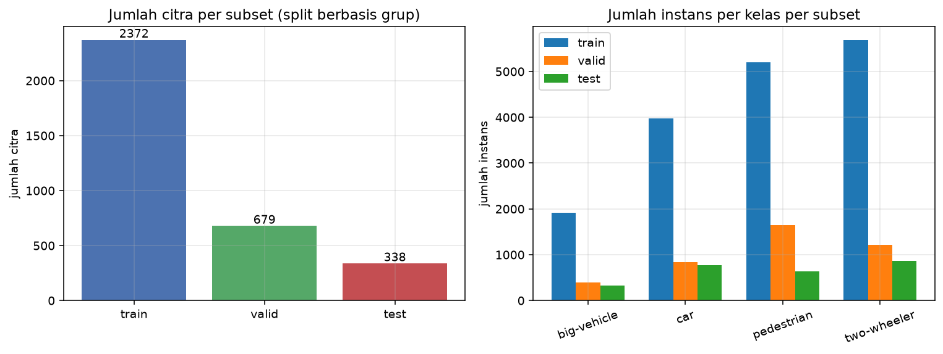
Gambar 4.1 Distribusi Jumlah Instans Setiap Kelas pada Ketiga Subset

4.2 Inisialisasi Model dan Transfer Bobot Pralatih
Sebelum pelatihan dijalankan, bobot pralatih dari korpus MS COCO dipindahkan ke setiap varian arsitektur. Karena penyisipan modul atensi hibrida dan lapisan deteksi P2 menggeser seluruh indeks lapisan pada kepala deteksi, pemindahan bobot memerlukan pemetaan ulang nama parameter, bukan sekadar pemuatan langsung. Hasil pemindahan menunjukkan bahwa varian ber-atensi hibrida menerima 97 persen kunci parameter yang setara dengan 100 persen volume parameter, sedangkan varian yang memuat lapisan P2 hanya menerima 40 persen kunci yang setara dengan 62 persen volume parameter. Kombinasi keduanya menerima 40 persen kunci dan 63 persen volume parameter.
Perbedaan tersebut memiliki penjelasan struktural yang jelas. Modul atensi hibrida disisipkan sebagai blok tambahan tanpa mengubah dimensi keluaran lapisan yang sudah ada, sehingga hampir seluruh bobot lama tetap berlaku. Sebaliknya, lapisan deteksi P2 menambahkan jalur beresolusi tinggi yang tidak memiliki padanan pada model pralatih, sehingga sebagian besar parameter kepala deteksi harus diinisialisasi ulang secara acak. Konsekuensi praktisnya, varian yang memuat lapisan P2 memerlukan waktu pelatihan yang jauh lebih panjang untuk mencapai konvergensi, sebagaimana terlihat pada Subbab 4.7.

4.3 Hasil Pencarian Grid Hiperparameter Pembobotan
Pencarian grid atas parameter kekuatan pembobotan dan lebar kernel densitas dijalankan pada varian penuh dengan pelatihan dipersingkat menjadi 60 epoch untuk setiap kombinasi, sehingga total sembilan kombinasi memerlukan 540 epoch pelatihan. Kriteria pemilihan adalah nilai mAP@0,5:0,95 tertinggi pada subset validasi, dan hasilnya disajikan pada Tabel 4.2. Kombinasi terbaik adalah kekuatan pembobotan sebesar 1,0 dengan lebar kernel sebesar 0,10 yang mencapai 0,6670. Nilai tersebut selanjutnya dibekukan dan dipakai seragam pada seluruh varian yang memuat pembobotan agar perbandingan antarvarian tetap adil.
Tabel 4.2 Hasil Pencarian Grid Parameter Pembobotan Loss Berbasis Densitas
Peringkat | Kekuatan pembobotan | Lebar kernel | mAP@0,5:0,95 (validasi)
1 | 1,0 | 0,10 | 0,6670
2 | 2,0 | 0,20 | 0,6581
3 | 2,0 | 0,10 | 0,6569
4 | 1,0 | 0,20 | 0,6563
5 | 1,0 | 0,05 | 0,6559
6 | 0,5 | 0,05 | 0,6469
7 | 2,0 | 0,05 | 0,6457
8 | 0,5 | 0,10 | 0,6439
9 | 0,5 | 0,20 | 0,6368
Pola yang muncul dari Tabel 4.2 layak dicermati. Kombinasi pemenang berada di titik dalam grid, bukan di tepi, sehingga tidak ada indikasi bahwa nilai optimal terletak di luar rentang yang diuji. Kekuatan pembobotan bernilai 0,5 secara konsisten menempati peringkat terbawah, yang menunjukkan bahwa pembobotan yang terlalu lemah nyaris tidak mengubah perilaku fungsi kerugian. Selain itu tampak kecenderungan bahwa lebar kernel optimal bergeser membesar seiring naiknya kekuatan pembobotan. Rentang antara kombinasi terbaik dan terburuk hanya 0,0302, sehingga pemilihan hiperparameter ini bukan faktor penentu utama performa akhir.
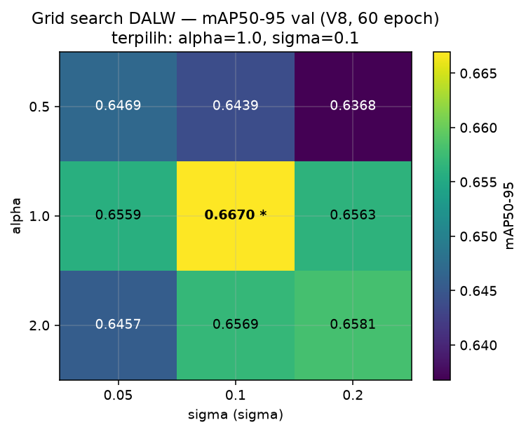
Gambar 4.2 Peta Panas Hasil Pencarian Grid Kekuatan Pembobotan dan Lebar Kernel
Keterbatasan pencarian ini telah diakui sejak Subbab 3.9, yaitu pencarian dilakukan satu kali pada satu varian dengan pelatihan dipersingkat. Pemeriksaan sensitivitas pada Subbab 4.6 menunjukkan bahwa keterbatasan tersebut memang berkonsekuensi nyata.

4.4 Performa Deteksi Global Antarvarian
Kedelapan varian berhasil dilatih hingga konvergen tanpa satu pun mengalami kegagalan numerik maupun kehabisan memori, dengan konfigurasi yang identik sebagaimana disyaratkan rancangan ablasi. Tabel 4.3 menyajikan metrik deteksi global pada subset uji. Nilai mAP@0,5:0,95 kedelapan varian berhimpit pada rentang 0,5216 hingga 0,5375, yaitu rentang selebar kurang dari dua poin persentase.
Tabel 4.3 Metrik Deteksi Global Delapan Varian pada Subset Uji
Varian | Presisi (%) | Recall (%) | F1 (%) | mAP@0,5 (%) | mAP@0,5:0,95 (%)
V1 (dasar) | 79,44 | 68,93 | 73,81 | 78,61 | 53,56
V2 (HAM) | 76,44 | 69,73 | 72,93 | 77,29 | 53,04
V3 (P2) | 75,65 | 66,85 | 70,98 | 75,06 | 52,16
V4 (DALW) | 76,18 | 69,70 | 72,79 | 77,73 | 53,66
V5 (HAM+P2) | 75,82 | 69,58 | 72,56 | 77,23 | 52,47
V6 (HAM+DALW) | 71,79 | 69,23 | 70,49 | 74,03 | 52,83
V7 (P2+DALW) | 77,62 | 63,66 | 69,95 | 74,97 | 52,19
V8 (penuh) | 78,06 | 68,44 | 72,94 | 77,97 | 53,75
Konfigurasi penuh yang diusulkan mencatat mAP@0,5:0,95 tertinggi di antara kedelapan varian, yaitu 53,75 persen, sedikit di atas model dasar yang mencapai 53,56 persen. Selisihnya hanya 0,19 poin persentase. Pada metrik mAP@0,5 justru model dasar yang unggul dengan 78,61 persen berbanding 77,97 persen, dan keunggulan model dasar juga tampak pada presisi serta F1. Temuan ini disampaikan apa adanya karena memberi informasi penting: peringkat antarvarian bergantung pada metrik yang dipilih, sehingga kesimpulan tidak boleh ditarik dari satu angka agregat saja.
Kerapatan nilai antarvarian tersebut sekaligus menjadi alasan mengapa unit pengujian hipotesis pada penelitian ini bukan metrik global, melainkan nilai average precision pada setiap sel kombinasi kelas dan strata sebagaimana ditetapkan Subbab 3.11.5. Metrik global merata-ratakan perilaku pada seluruh kondisi sehingga perbedaan yang hanya muncul pada kondisi tertentu, misalnya objek kecil atau adegan padat, dapat tersamarkan.
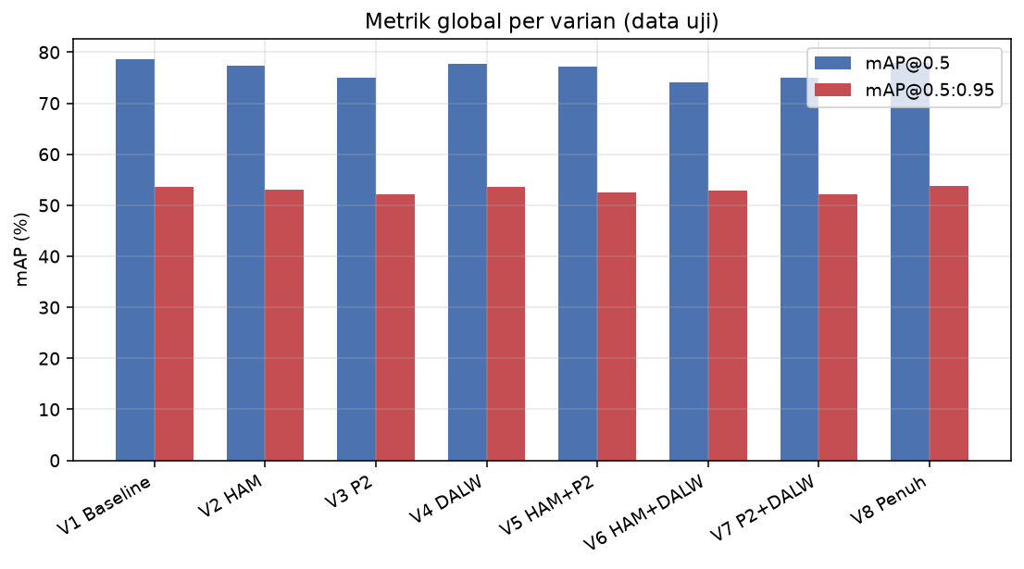
Gambar 4.3 Perbandingan mAP@0,5 dan mAP@0,5:0,95 Delapan Varian pada Subset Uji

4.5 Hasil Ablasi Terstratifikasi dan Uji Signifikansi Statistik
Pengujian dilakukan atas tiga hipotesis utama yang ditetapkan di muka, tanpa koreksi perbandingan ganda, sedangkan seluruh pasangan lain diperlakukan sebagai pengujian sekunder dengan koreksi Holm. Penerapan aturan sel minimum sebesar 30 objek kebenaran dasar sebagaimana disyaratkan Subbab 3.11.5 menyisakan 24 sel dari 36 sel yang mungkin, dengan 12 sel dikeluarkan karena volumenya terlalu kecil. Daftar lengkap sel yang dikeluarkan disajikan pada Lampiran 3 dan tidak dihilangkan secara diam-diam.
Tabel 4.4 Hasil Uji Wilcoxon dan Selang Kepercayaan Bootstrap untuk Tiga Hipotesis Utama
Hipotesis | Statistik W | Nilai p | Korelasi rank-biserial | Median selisih | Selang bootstrap 95% (poin persentase) | Simpulan
H1: V8 terhadap V1 | 129 | 0,565 | 0,140 | −0,0002 | [0,05; 2,08] | tidak signifikan
H2: V4 terhadap V1 | 105 | 0,208 | −0,300 | −0,0133 | [−1,21; 1,00] | tidak didukung
H3: V8 terhadap V5 | 77 | 0,0366 | 0,487 | 0,0207 | [1,26; 3,53] | signifikan
Hipotesis pertama yang membandingkan konfigurasi penuh terhadap model dasar menghasilkan nilai p sebesar 0,565 sehingga tidak signifikan pada taraf lima persen. Namun selang kepercayaan bootstrap pada tataran citra untuk pasangan yang sama terbentang dari 0,05 hingga 2,08 poin persentase dan tidak memuat nol. Kedua hasil ini tidak saling bertentangan karena menjawab pertanyaan yang berbeda. Uji Wilcoxon menguji konsistensi arah selisih antarsel, sedangkan selang bootstrap menguji besar selisih agregat antarcitra. Nilai p yang besar berarti perbaikan tidak konsisten arah, sebagian sel naik dan sebagian turun, sementara batas bawah selang yang hanya 0,05 poin persentase menunjukkan bahwa besar perbaikan agregat pun praktis menyentuh nol. Keduanya dilaporkan bersama sebagaimana dijanjikan Subbab 3.11.5.
Hipotesis kedua yang menguji pembobotan berbasis densitas secara berdiri sendiri tidak didukung data. Nilai p sebesar 0,208 disertai korelasi rank-biserial bertanda negatif sebesar −0,300 dan median selisih sebesar −0,0133. Arah efek yang negatif menutup kemungkinan menafsirkan hasil ini sebagai kecenderungan positif yang belum mencapai signifikansi. Penafsiran yang tepat adalah bahwa pembobotan berbasis densitas tanpa dukungan modifikasi arsitektural tidak memberi perbaikan pada performa terstratifikasi.
Hipotesis ketiga memberikan hasil yang berbeda. Perbandingan konfigurasi penuh terhadap kombinasi atensi hibrida dan lapisan P2, yang secara efektif mengisolasi kontribusi tambahan pembobotan berbasis densitas di atas fondasi arsitektural, menghasilkan nilai p sebesar 0,0366 dengan korelasi rank-biserial sebesar 0,487 yang tergolong efek sedang. Selang bootstrap untuk pasangan ini terbentang dari 1,26 hingga 3,53 poin persentase dan jelas menjauhi nol. Dua metode pengujian yang berbeda karenanya memberikan simpulan yang sama, dan inilah temuan paling kokoh dari seluruh rangkaian ablasi.
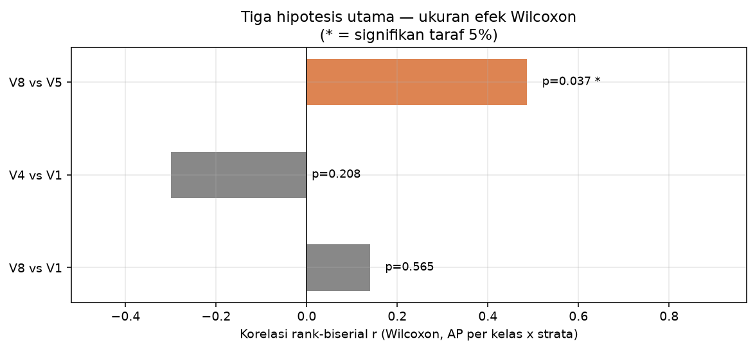
Gambar 4.4 Ukuran Efek Rank-Biserial Tiga Hipotesis Utama
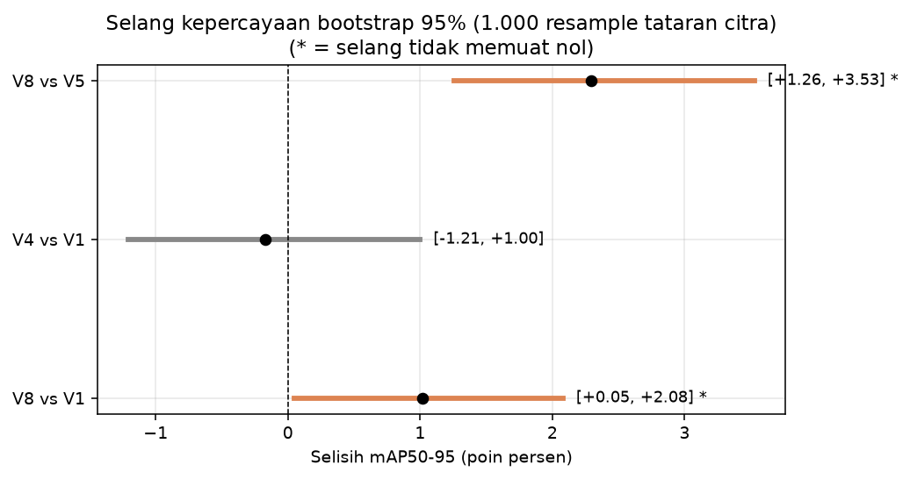
Gambar 4.5 Selang Kepercayaan Bootstrap 95 Persen Selisih mAP@0,5:0,95
Gabungan ketiga hasil tersebut mengarah pada satu simpulan yang konsisten dengan pembingkaian kebaruan pada Bab I dan Bab III. Pembobotan loss berbasis densitas bersifat komplementer terhadap modifikasi arsitektural: kontribusinya nyata dan signifikan ketika ditumpangkan pada arsitektur yang telah diperkuat atensi hibrida dan lapisan P2, tetapi tidak muncul ketika diterapkan sendirian. Simpulan ini juga sejalan dengan ramalan yang telah dituliskan pada Bab II, yakni bahwa arsitektur dasar YOLO26 telah memuat mekanisme penetapan label adaptif berbasis ukuran sehingga ruang perbaikan yang tersisa lebih sempit dibandingkan penelitian terdahulu yang membandingkan modifikasinya terhadap detektor berbasis non-maximum suppression tanpa mekanisme serupa.

4.5.1 Performa Terstratifikasi menurut Ukuran, Oklusi, dan Densitas
Analisis terstratifikasi menjawab rumusan masalah keempat dengan memeriksa pada kondisi apa perbaikan benar-benar terjadi. Selisih nilai average precision dihitung hanya dari sel yang memenuhi aturan sel minimum, sama seperti aturan yang dipakai pada pengujian signifikansi, agar tidak terjadi ketidakkonsistenan antara angka yang diuji dan angka yang dinarasikan.
Tabel 4.5 Selisih AP@0,5:0,95 Antarstrata pada Sel yang Memenuhi Aturan Sel Minimum
Strata | V8 − V1 (poin persentase) | V8 − V5 (poin persentase) | Layak dinarasikan
Ukuran — kecil | +0,87 | +3,02 | ya
Ukuran — sedang | −0,19 | +1,09 | ya
Ukuran — besar | +0,52 | −0,83 | ya
Oklusi — tanpa oklusi | +1,11 | +2,32 | ya
Oklusi — oklusi parsial | +3,72 | +5,37 | ya
Oklusi — oklusi berat | tidak tersedia | tidak tersedia | tidak
Densitas — renggang | −0,74 | +2,18 | ya
Densitas — sedang | −1,53 | +0,89 | ya
Densitas — padat | −1,31 | −6,61 | tidak
Perbaikan terbesar dari kontribusi pembobotan berbasis densitas terjadi pada strata oklusi parsial sebesar +5,37 poin persentase dan pada strata objek berukuran kecil sebesar +3,02 poin persentase. Kedua strata tersebut merupakan dua dari tiga tantangan yang diidentifikasi pada Bab I, sehingga hasil ini memberi dukungan langsung terhadap premis penelitian.
Tantangan ketiga, yaitu kepadatan ekstrem, justru tidak dapat dinilai. Setelah aturan sel minimum diterapkan, satu-satunya kelas yang memenuhi ambang pada strata densitas padat adalah pejalan kaki, yaitu kelas konteks yang menurut rancangan penelitian dikecualikan dari penghitungan kendaraan. Ketiga kelas kendaraan pada strata tersebut masing-masing hanya memuat 1, 11, dan 21 objek sehingga nilai average precision-nya tidak stabil. Dengan demikian tidak ada kesimpulan yang dapat ditarik mengenai performa pada kondisi kepadatan ekstrem dari data uji ini, dan keterbatasan tersebut dinyatakan terbuka pada Subbab 4.12.
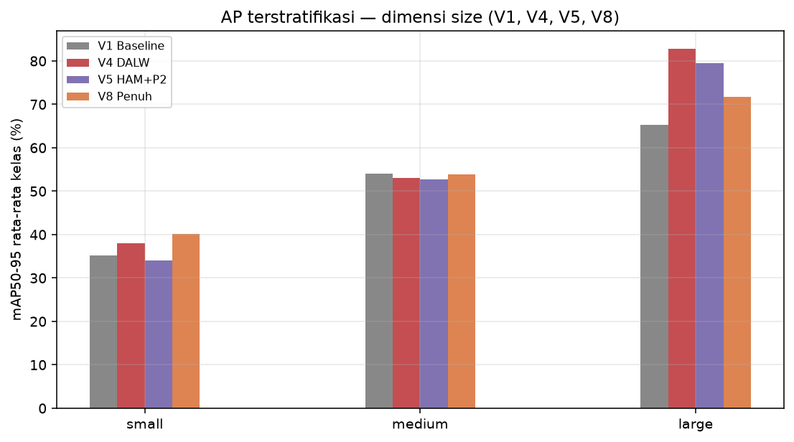
Gambar 4.6 AP@0,5:0,95 Terstratifikasi menurut Ukuran Objek
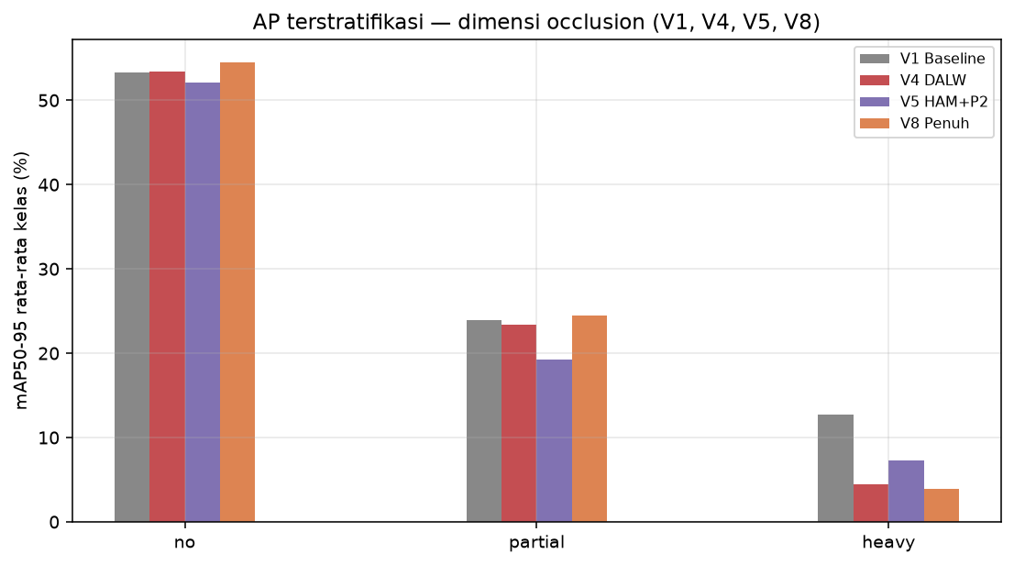
Gambar 4.7 AP@0,5:0,95 Terstratifikasi menurut Tingkat Oklusi
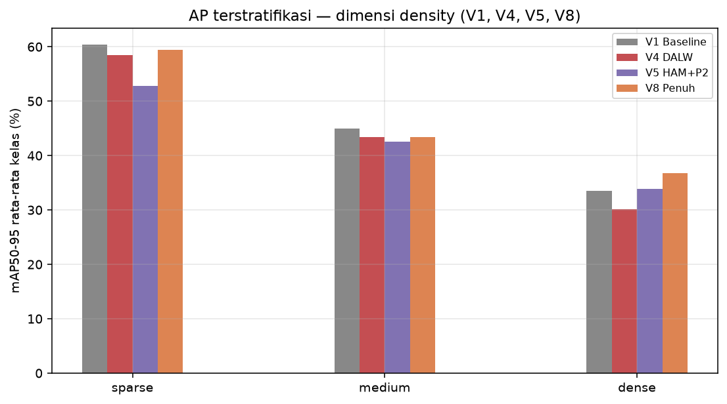
Gambar 4.8 AP@0,5:0,95 Terstratifikasi menurut Kepadatan Adegan

4.6 Sensitivitas Parameter dan Pemeriksaan Ketegaran

4.6.1 Sensitivitas terhadap Kekuatan Pembobotan
Subbab 3.9 mengakui bahwa pencarian grid dilakukan satu kali pada varian penuh sehingga nilai yang dibekukan belum tentu optimal bagi varian lain. Untuk menguji konsekuensi keterbatasan tersebut, varian yang hanya memuat pembobotan berbasis densitas dilatih ulang pada dua nilai kekuatan pembobotan tambahan dengan lebar kernel dipertahankan. Hasilnya disajikan pada Tabel 4.6.
Tabel 4.6 Sensitivitas Performa terhadap Kekuatan Pembobotan pada Varian V4
Kekuatan pembobotan | Epoch total | Epoch terbaik | mAP@0,5:0,95 validasi | mAP@0,5:0,95 uji | mAP@0,5 uji | Jam latih
0,5 | 71 | 21 | 0,6313 | 0,5400 | 0,7732 | 1,21
1,0 | 84 | 34 | 0,6356 | 0,5366 | 0,7773 | 1,40
2,0 | 122 | 72 | 0,6523 | 0,5496 | 0,7718 | 2,00
Nilai kekuatan pembobotan sebesar 2,0 menghasilkan mAP@0,5:0,95 pada data uji sebesar 0,5496, lebih tinggi daripada nilai yang dipakai pada ablasi utama yang mencapai 0,5366, dan juga lebih tinggi daripada seluruh varian pada Tabel 4.3. Keunggulan tersebut konsisten pada subset validasi, yaitu 0,6523 berbanding 0,6356, sehingga bukan sekadar kebetulan pada data uji. Temuan ini mengonfirmasi secara empiris keterbatasan pencarian grid satu titik yang telah diakui sejak Bab III.
Meskipun demikian, nilai yang dibekukan tetap dipertahankan untuk seluruh analisis ablasi. Mengganti kekuatan pembobotan hanya pada sebagian varian akan merusak keadilan perbandingan yang menjadi syarat rancangan ablasi, sedangkan melatih ulang kedelapan varian pada nilai baru berada di luar anggaran komputasi yang tersedia. Varian dengan kekuatan pembobotan lebih tinggi karena itu dilaporkan sebagai hasil pemeriksaan sensitivitas, bukan sebagai konfigurasi yang diusulkan, karena memilihnya berdasarkan skor pada data uji akan menjadi bentuk seleksi yang mencemari validitas evaluasi.
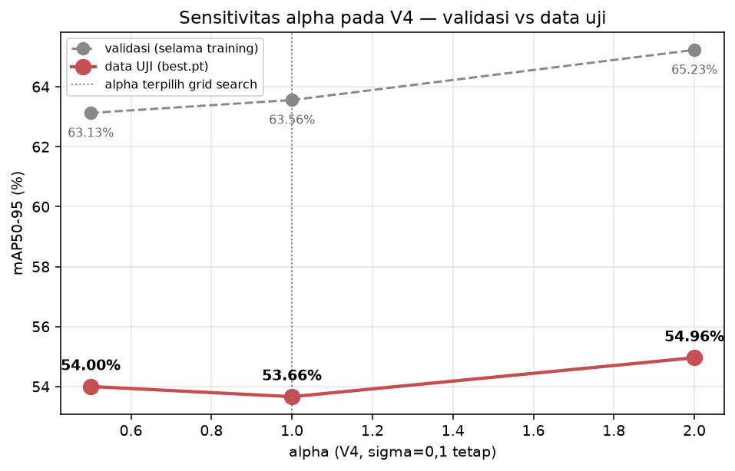
Gambar 4.9 Pengaruh Kekuatan Pembobotan terhadap Performa Validasi dan Uji

4.6.2 Pemeriksaan Ketegaran Skema Normalisasi
Pemeriksaan berikutnya menguji apakah perolehan pembobotan berbasis densitas bersumber dari mekanisme yang diklaim, yaitu penekanan relatif pada objek di wilayah padat, ataukah sekadar efek perubahan skala fungsi kerugian. Varian penuh dilatih ulang dengan pembagi fungsi kerugian diganti menjadi jumlah bobot, bukan jumlah objek, sehingga skala kerugian dipertahankan dan penguatan absolut pada citra padat dihilangkan. Hasilnya, mAP@0,5:0,95 pada data uji sebesar 0,5362 berbanding 0,5375 pada skema bawaan, yaitu selisih kurang dari dua per sepuluh poin persentase dan tidak signifikan secara statistik. Dengan kata lain, perolehan pembobotan bukan artefak penskalaan fungsi kerugian. Hasil ini menguntungkan klaim penelitian karena menyingkirkan penjelasan alternatif yang paling sederhana.
Tabel 4.7 Perbandingan Skema Normalisasi Fungsi Kerugian Berbobot
Skema normalisasi | Epoch tercatat | Epoch terbaik | mAP@0,5:0,95 validasi | mAP@0,5:0,95 uji | mAP@0,5 uji
V8 (default, bagi N objek) | 99 | 49 | 0,6457 | 0,5375 | 0,7797
V8_normw (bagi Sigma w_i) | 154 | 104 | 0,6345 | 0,5362 | 0,7568
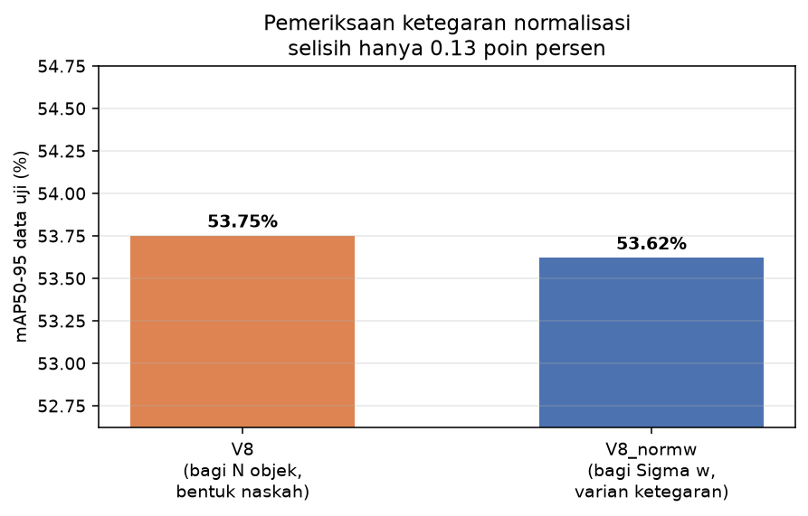
Gambar 4.10 Perbandingan Dua Skema Normalisasi pada Varian Penuh

4.7 Kompleksitas dan Efisiensi Model
Tabel 4.8 menyajikan biaya komputasi setiap varian sebagaimana dijanjikan Tabel 3.8 pada Bab III. Angka laju bingkai pada tabel ini diukur pada tolok ukur model murni, yaitu tanpa pelacakan dan tanpa penghitungan lintasan, sehingga tidak boleh dibaca sebagai kecepatan sistem menyeluruh. Kecepatan sistem yang sesungguhnya dilaporkan pada Subbab 4.10.
Tabel 4.8 Kompleksitas dan Efisiensi Delapan Varian
Varian | Parameter (juta) | GFLOPs | Ukuran (MB) | VRAM latih (GB) | VRAM inferensi (GB) | Jam latih | Epoch | Laju bingkai model
V1 (dasar) | 9,951 | 22,51 | 19,38 | 5,04 | 0,077 | 1,58 | 96 | 32,39
V2 (HAM) | 9,968 | 22,54 | 19,42 | 5,17 | 0,077 | 1,91 | 112 | 29,02
V3 (P2) | 9,665 | 26,40 | 19,07 | 8,52 | 0,130 | 8,80 | 100 | 24,15
V4 (DALW) | 9,951 | 22,51 | 19,38 | 5,05 | 0,077 | 1,40 | 84 | 30,51
V5 (HAM+P2) | 9,682 | 26,42 | 19,11 | 8,64 | 0,130 | 10,24 | 98 | 22,52
V6 (HAM+DALW) | 9,968 | 22,54 | 19,41 | 5,15 | 0,077 | 0,92 | 52 | 28,72
V7 (P2+DALW) | 9,665 | 26,40 | 19,07 | 8,52 | 0,130 | 9,21 | 97 | 23,85
V8 (penuh) | 9,682 | 26,42 | 19,11 | 8,64 | 0,130 | 11,47 | 99 | 23,31
Pola biaya terbagi tegas menurut ada tidaknya lapisan deteksi P2. Varian tanpa lapisan tersebut memerlukan sekitar 5 gigabita memori GPU dan selesai dalam kurang dari dua jam, sedangkan varian yang memuatnya memerlukan 8,64 gigabita dan hingga 11,47 jam. Perbedaan ini bersumber dari kepala deteksi beresolusi tinggi yang menghasilkan sekitar empat kali lipat jumlah titik jangkar. Seluruh pelatihan tetap berjalan pada ukuran batch yang sama untuk kedelapan varian dan tidak satu pun mengalami kehabisan memori, sehingga strategi cadangan berupa penurunan ukuran batch yang disiapkan pada Bab III tidak pernah dipicu.
Temuan yang paling relevan bagi penerapan adalah bahwa pembobotan berbasis densitas tidak menambah biaya inferensi sama sekali. Varian yang hanya memuat pembobotan memiliki jumlah parameter, GFLOPs, dan ukuran model yang identik dengan model dasar, yaitu 9,951 juta parameter dan 22,51 GFLOPs. Hal ini merupakan konsekuensi langsung dari sifat mekanismenya yang hanya bekerja pada tahap penghitungan fungsi kerugian saat pelatihan dan sama sekali tidak mengubah grafik komputasi inferensi. Dengan demikian komponen yang merupakan kebaruan metodologis penelitian ini justru satu-satunya komponen yang tidak membebani penerapan.
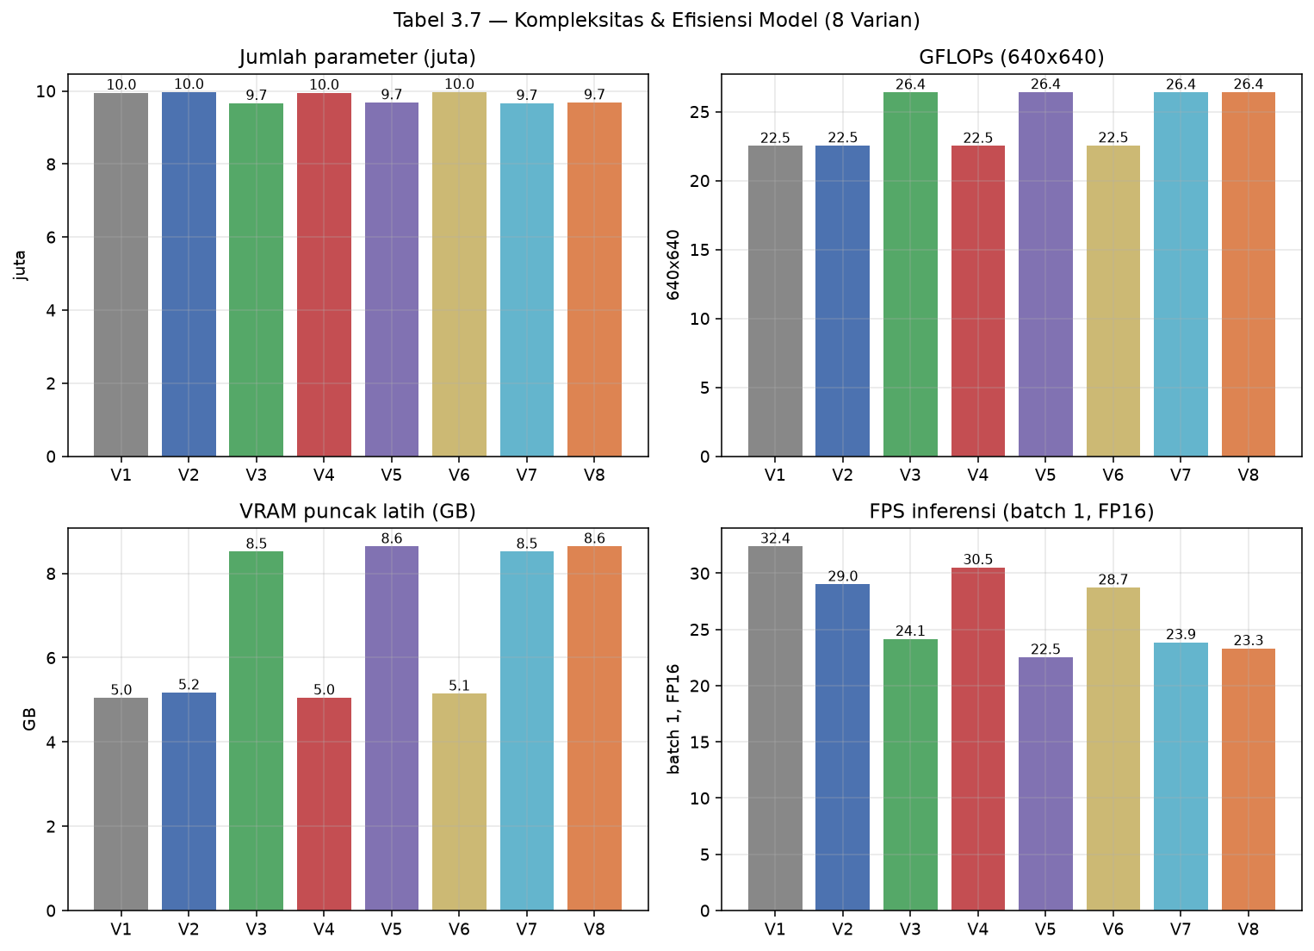
Gambar 4.11 Perbandingan Empat Dimensi Kompleksitas Antarvarian
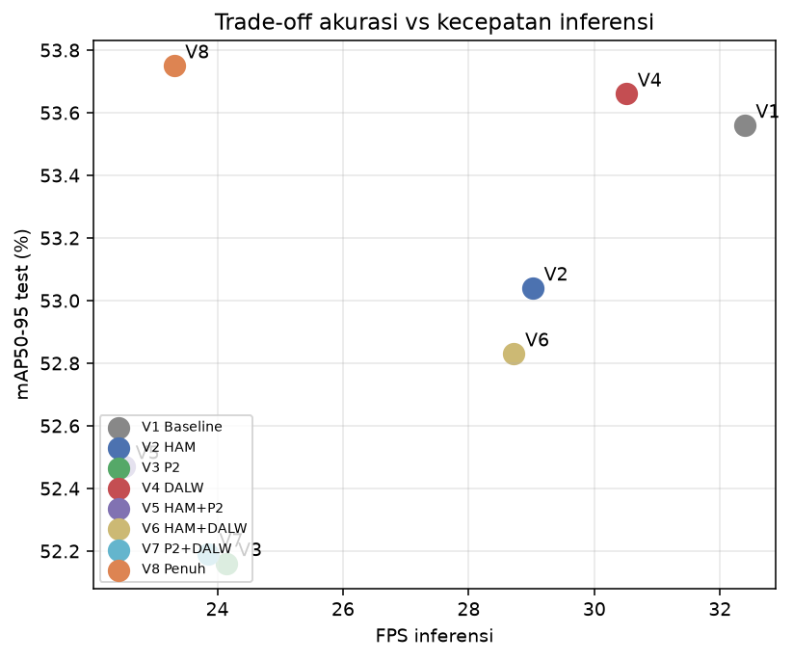
Gambar 4.12 Pertukaran antara Akurasi dan Kecepatan Inferensi Model

4.8 Analisis Interaksi dengan Paradigma NMS-free
Analisis ini merupakan pilar kebaruan kedua penelitian, yaitu penyelidikan empiris mengenai bagaimana modifikasi yang diusulkan berinteraksi dengan mekanisme pencocokan satu-ke-satu yang menjadi ciri paradigma NMS-free. Instrumentasi dijalankan pada varian yang memuat lapisan P2 beserta model dasar sebagai pembanding, sesuai fokus yang ditetapkan Subbab 3.7.
Tabel 4.9 Duplicate Rate dan Confidence Margin pada Subset Uji
Varian | Duplicate Rate | Selisih terhadap V1 | Objek terlewat | Duplikat | Cakupan | Confidence Margin rata-rata | Selisih terhadap V1
V1 (dasar) | 0,7781 | 0,0000 | 0,2565 | 0,0346 | 0,9685 | 0,5484 | 0,0000
V3 (P2) | 0,7204 | −0,0577 | 0,3208 | 0,0408 | 0,9658 | 0,5057 | −0,0427
V5 (HAM+P2) | 0,8246 | 0,0465 | 0,2215 | 0,0458 | 0,9723 | 0,5933 | 0,0450
V7 (P2+DALW) | 0,7612 | −0,0169 | 0,2927 | 0,0523 | 0,9554 | 0,5241 | −0,0242
V8 (penuh) | 0,8327 | 0,0546 | 0,2350 | 0,0654 | 0,9665 | 0,5794 | 0,0310
Pola yang muncul konsisten dan cukup tegas. Varian yang memuat lapisan P2 tanpa atensi hibrida mengalami penurunan pada kedua indikator: varian P2 tunggal turun sebesar −0,0577 pada Duplicate Rate dan −0,0427 pada Confidence Margin, sedangkan varian yang menggabungkan P2 dengan pembobotan turun sebesar −0,0169 dan −0,0242. Sebaliknya, begitu atensi hibrida ditambahkan, kedua indikator justru naik di atas model dasar, yaitu 0,0465 dan 0,0450 pada kombinasi atensi dengan P2, serta 0,0546 dan 0,0310 pada konfigurasi penuh.
Penafsiran yang paling masuk akal atas pola tersebut adalah bahwa penambahan lapisan deteksi beresolusi tinggi memperbanyak kandidat prediksi pada wilayah spasial yang berdekatan sehingga mekanisme pencocokan satu-ke-satu menghadapi persaingan yang lebih ketat, dan akibatnya margin keyakinan antara kandidat terpilih dengan pesaing terdekatnya menyempit. Modul atensi hibrida tampaknya berperan menajamkan kembali pembedaan antarkandidat tersebut sehingga kepala satu-ke-satu memperoleh sinyal yang lebih tegas. Dengan demikian atensi hibrida berfungsi sebagai penstabil bagi kepadatan prediksi yang ditimbulkan lapisan P2, dan inilah jawaban atas rumusan masalah ketiga.
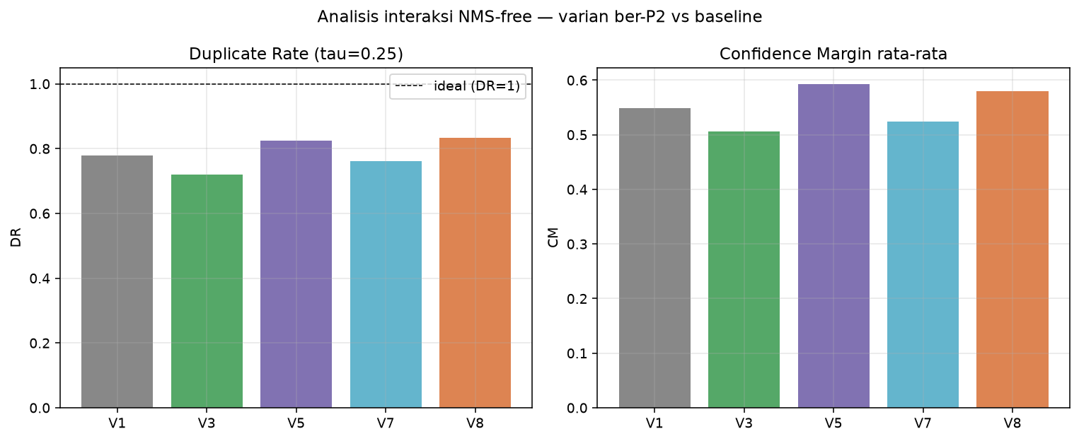
Gambar 4.13 Duplicate Rate dan Confidence Margin Relatif terhadap Model Dasar
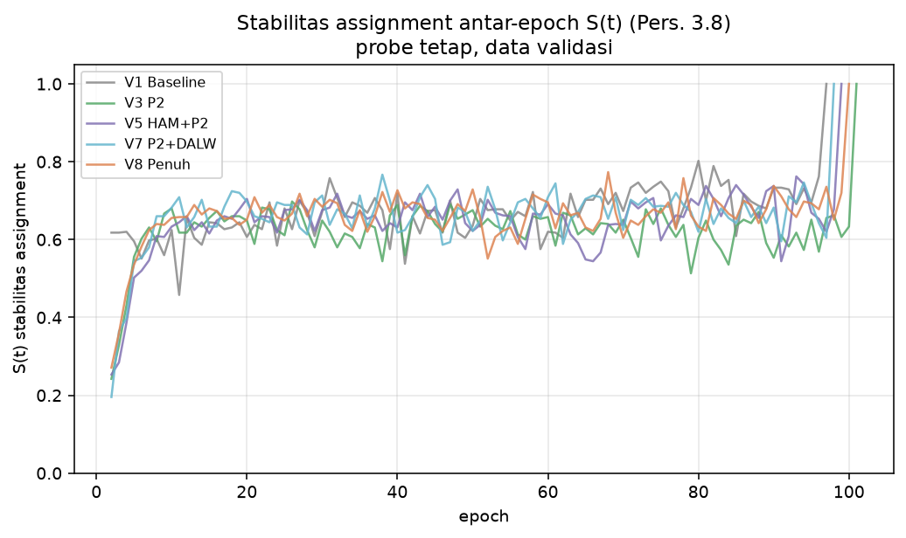
Gambar 4.14 Stabilitas Penetapan Antar-Epoch Selama Pelatihan
Stabilitas penetapan antar-epoch yang diformalkan pada Persamaan 3.8 terpantau pada seluruh varian dan menunjukkan kecenderungan menaik hingga mendekati nilai satu menjelang akhir pelatihan. Hal ini menandakan bahwa pasangan antara prediksi dan objek kebenaran dasar semakin jarang berpindah antar-epoch, yaitu perilaku yang diharapkan dari mekanisme pencocokan yang konvergen. Tidak ditemukan varian yang mengalami osilasi penetapan berkepanjangan, sehingga tidak ada indikasi bahwa modifikasi yang diusulkan mengganggu kestabilan mekanisme NMS-free.
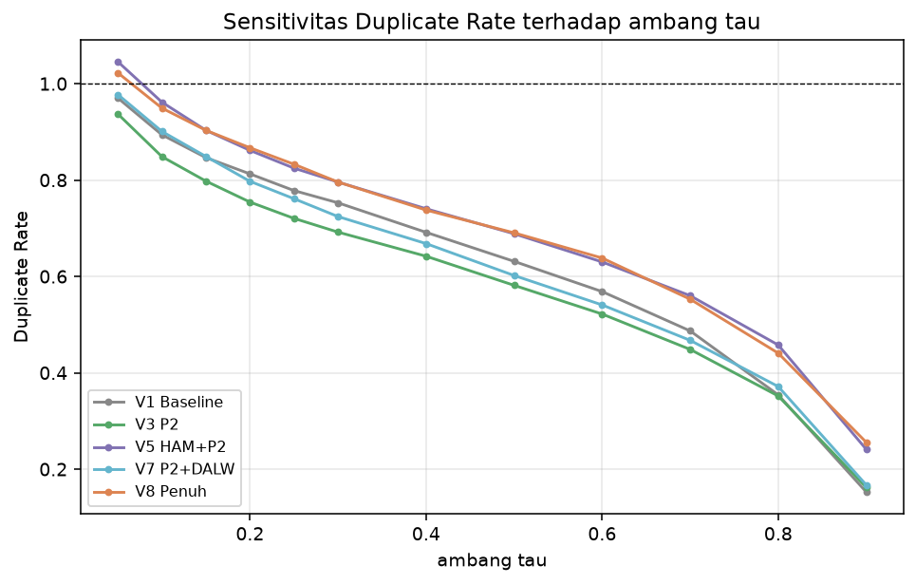
Gambar 4.15 Sensitivitas Duplicate Rate terhadap Ambang Tumpang Tindih
Pemeriksaan sensitivitas terhadap ambang tumpang tindih menunjukkan penurunan yang mulus dan monoton pada seluruh varian tanpa titik patah yang janggal. Urutan relatif antarvarian juga bertahan pada hampir seluruh rentang ambang, sehingga simpulan yang ditarik pada ambang yang ditetapkan Bab III tidak bergantung pada pemilihan nilai ambang tertentu. Data lengkap dua belas nilai ambang disajikan pada Lampiran 7.

4.9 Validasi Proksi Oklusi
Subbab 3.3.3 menjanjikan validasi manual atas proksi oklusi yang diturunkan secara komputasional. Janji tersebut ditunaikan dengan menganotasi 200 objek yang diambil secara acak dari subset validasi melalui antarmuka buta, artinya penilai tidak mengetahui tingkat oklusi yang diberikan proksi. Tingkat kesesuaian yang diperoleh adalah 68,0 persen dengan koefisien kappa Cohen sebesar 0,410. Angka ini menempatkan proksi pada kategori kesesuaian sedang, cukup untuk stratifikasi kasar tetapi tidak cukup untuk dianggap setara dengan penilaian manusia.
Tabel 4.10 Matriks Kesesuaian antara Proksi Oklusi dan Penilaian Manual
Penilaian manual | Proksi: tanpa oklusi | Proksi: oklusi parsial | Proksi: oklusi berat | Jumlah
Tanpa oklusi | 74 | 24 | 0 | 98
Oklusi parsial | 23 | 62 | 0 | 85
Oklusi berat | 3 | 14 | 0 | 17
Tiga temuan penting muncul dari matriks tersebut. Pertama, proksi tidak pernah sekali pun memberikan tingkat oklusi berat, yaitu 0 dari 200 objek, padahal penilai manusia menemukan 17 objek yang tertutup berat. Nilai proksi pada objek-objek tersebut berada jauh di bawah ambang yang ditetapkan, bahkan terdapat kasus ekstrem berupa mobil dengan nilai proksi mendekati nol yang oleh penilai dinilai tertutup berat. Kedua, galat proksi bersifat asimetris, yaitu kecenderungan meremehkan tingkat oklusi lebih besar daripada kecenderungan melebih-lebihkannya. Ketiga, kesesuaian paling rendah terjadi pada kelas kendaraan roda dua, yaitu kelas yang objeknya paling kecil sekaligus paling dominan.
Sebab keterbatasan ini dapat diterangkan secara geometris. Proksi menghitung tumpang tindih antarkotak pembatas, sedangkan oklusi yang dipersepsi manusia dapat terjadi tanpa tumpang tindih kotak, misalnya ketika kendaraan tertutup tiang, pepohonan, atau bagian bangunan yang tidak berlabel. Konsekuensinya, seluruh kesimpulan yang menyangkut strata oklusi berat pada penelitian ini tidak dapat ditegakkan, dan hal tersebut telah tampak pula pada Subbab 4.5 ketika seluruh sel oklusi berat gugur akibat aturan sel minimum. Kedua bukti yang saling bebas ini menunjuk pada keterbatasan yang sama.
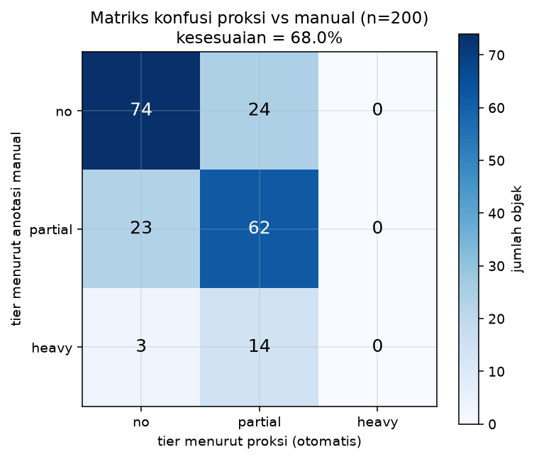
Gambar 4.16 Matriks Kesesuaian Proksi Oklusi terhadap Penilaian Manual
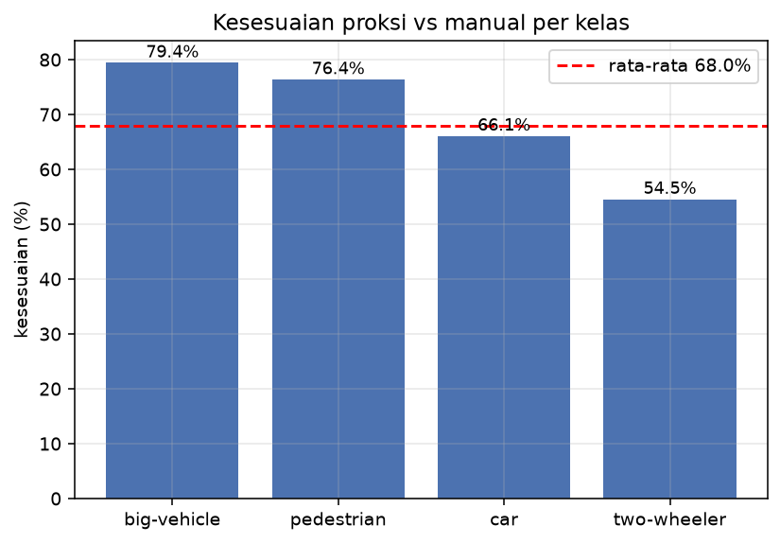
Gambar 4.17 Tingkat Kesesuaian Proksi Oklusi menurut Kelas Objek

4.10 Penghitungan Kendaraan Menyeluruh
Rumusan masalah kelima dijawab dengan menjalankan sistem penghitungan menyeluruh, yaitu detektor konfigurasi penuh yang dirangkai dengan pelacak ByteTrack dan penghitungan lintasan garis maya, pada rekaman lalu lintas yang tidak pernah dipakai selama pelatihan. Setiap klip berdurasi tepat sepuluh menit dan diamati dalam interval enam puluh detik, sehingga terdapat sepuluh jendela pengamatan per klip. Setiap jendela mencatat hitungan untuk tiga kelas kendaraan pada dua arah, sehingga terkumpul 180 pasangan pengamatan antara hitungan sistem dan hitungan manual. Pejalan kaki dikecualikan sesuai rancangan.

4.10.1 Dua Koreksi Metodologis Sebelum Pelaporan
Dua persoalan ditemukan pada tahap awal dan keduanya dikoreksi sebelum metrik akhir dihitung. Persoalan pertama menyangkut konvensi arah. Pustaka penghitungan lintasan menetapkan arah masuk dan keluar berdasarkan orientasi titik awal dan titik akhir garis, sedangkan penghitung manusia memakai definisi visualnya sendiri, yaitu arah menuju kiri bawah bingkai dianggap masuk. Penelusuran pergerakan objek bingkai demi bingkai pada saat terjadinya setiap peristiwa lintasan membuktikan bahwa kedua konvensi berlawanan secara seragam pada seluruh klip. Koreksi dilakukan dengan membalik urutan titik penyusun garis sehingga geometrinya tetap identik dan hanya arah pembacaannya yang berubah. Dampaknya besar: galat persentase pada salah satu klip turun dari lebih dari lima puluh persen menjadi sekitar dua puluh tujuh persen. Tanpa koreksi ini, galat sistem akan terinflasi oleh pertukaran yang sepenuhnya bersifat konvensi.
Persoalan kedua menyangkut satu klip yang akhirnya dikeluarkan dari evaluasi. Pada klip tersebut sistem sama sekali tidak mencatat mobil sedangkan penghitung manual mencatat dua puluh mobil. Diagnosis menunjukkan bahwa dua puluh empat jejak mobil memang terbentuk, tetapi hanya dua di antaranya yang benar-benar berpindah sisi terhadap garis maya, karena segmen garis yang dipilih berakhir sebelum mencapai lajur yang dilalui mobil. Ketika garis diganti dengan segmen tegak lurus yang memotong seluruh lebar jalan, sistem mencatat tepat dua mobil, sama dengan hitungan manual pada menit yang bersesuaian. Dengan demikian hitungan manual dan keluaran sistem pada klip tersebut mengukur populasi kendaraan yang berbeda, sehingga selisihnya merupakan cacat validitas pengukuran, bukan ukuran performa model. Klip tersebut dikeluarkan dan alasannya dinyatakan terbuka di sini agar tidak disalahpahami sebagai penyaringan hasil; berkas mentahnya tetap disimpan sebagai bukti dan dilampirkan pada Lampiran 8.

4.10.2 Akurasi Penghitungan
Tabel 4.11 Metrik Penghitungan Kendaraan per Klip dan Gabungan
Klip | MAE | RMSE | MAPE (%) | Pengamatan | Dikecualikan | Sistem | Manual | Selisih agregat (%)
2 | 0,717 | 1,478 | 39,28 | 60 | 33 | 79 | 116 | −31,9
3 | 1,050 | 1,522 | 26,78 | 60 | 5 | 259 | 296 | −12,5
4 | 4,150 | 8,302 | 54,33 | 60 | 30 | 684 | 931 | −26,5
Gabungan | 1,972 | 4,947 | 37,17 | 180 | 68 | 1022 | 1343 | −23,9
Secara gabungan sistem mencatat mean absolute error sebesar 1,972, root mean square error sebesar 4,947, dan mean absolute percentage error sebesar 37,17 persen. Sesuai aturan pada Subbab 3.11.3, galat persentase hanya dihitung pada interval yang hitungan manualnya bernilai positif, sehingga 68 dari 180 pengamatan dikecualikan dan proporsinya dilaporkan di sini sebagaimana dijanjikan. Secara agregat sistem mencatat 1.022 perlintasan berbanding 1.343 perlintasan hasil hitungan manual, yaitu selisih sebesar −23,9 persen.
Pola yang paling menonjol adalah kenaikan galat absolut seiring meningkatnya kepadatan lalu lintas. Pada klip berarus lengang galat rata-rata kurang dari satu kendaraan per interval, meningkat sedikit pada klip berarus arteri, lalu melonjak pada klip terpadat. Kecenderungan ini sejalan dengan dugaan bahwa oklusi antarobjek dan pergantian identitas jejak menyulitkan pelacakan pada kondisi padat, dan sekaligus menjadi jawaban substantif atas rumusan masalah kelima meskipun tanpa penetapan ambang kelulusan tunggal.
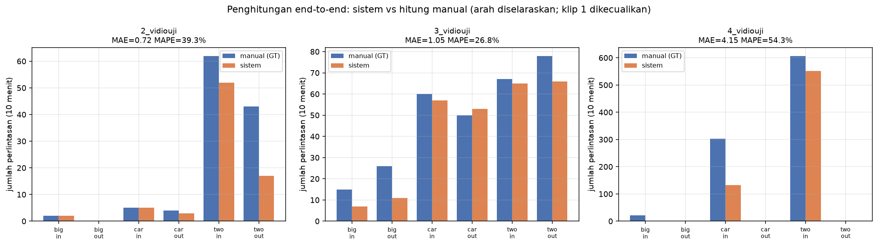
Gambar 4.18 Perbandingan Hitungan Sistem terhadap Hitungan Manual per Klip dan Kelas
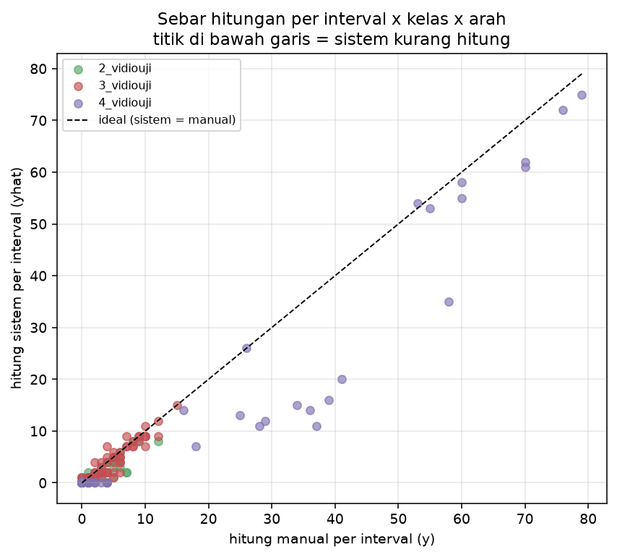
Gambar 4.19 Sebaran Galat Penghitungan pada Setiap Interval Pengamatan

4.10.3 Keandalan menurut Kelas dan Sumber Defisit
Tabel 4.12 Akurasi Penghitungan Agregat menurut Kelas Kendaraan
Kelas | Sistem | Manual | Akurasi (%) | Selisih (%)
Kendaraan roda dua | 751 | 857 | 87,6 | −12,4
Mobil | 251 | 422 | 59,5 | −40,5
Kendaraan besar | 20 | 64 | 31,2 | −68,8
Keandalan sistem berbanding lurus dengan proporsi kelas dalam data latih. Kendaraan roda dua, yang merupakan kelas mayoritas, mencapai akurasi agregat 87,6 persen. Mobil berada di posisi menengah dengan 59,5 persen, sedangkan kendaraan besar sebagai kelas minoritas hanya mencapai 31,2 persen.
Penelusuran lebih lanjut menunjukkan bahwa angka agregat tersebut tidak boleh dibaca sebagai ukuran murni akurasi deteksi dan pelacakan. Dari total 321 kendaraan yang tidak tercatat sistem, sekitar 59,5 persen berasal dari hanya dua sel pada klip terpadat, yaitu mobil dan kendaraan besar, dengan pola yang sejenis dengan cacat geometri yang menyebabkan satu klip lain dikeluarkan. Pada sel kendaraan besar bahkan sistem sama sekali tidak mencatat perlintasan padahal penghitung manual mencatat 21 kendaraan. Karena itu pelaporan per kelas menjadi keharusan, dan angka agregat sebaiknya dipahami sebagai akurasi sistem beserta penempatan garis mayanya.

4.10.4 Kecepatan Pemrosesan dan Penilaian terhadap Standar Praktis
Kecepatan pemrosesan menyeluruh diukur langsung pada saat penghitungan berjalan, yaitu mencakup deteksi, pelacakan, dan penghitungan lintasan sekaligus. Rata-rata laju pemrosesan mencapai 20,47 bingkai per detik dengan rentang 19,45 hingga 21,49 bingkai per detik. Angka ini berbeda dari laju bingkai model murni pada Tabel 4.8 dan harus dibedakan secara tegas, karena selisih keduanya merupakan biaya pelacakan yang nyata dan tidak dapat diabaikan pada penerapan.
Kriteria kecepatan ditetapkan secara a-priori, yaitu sistem disebut bekerja secara real-time apabila laju pemrosesan menyeluruh sekurang-kurangnya sama dengan laju bingkai sumber. Seluruh klip uji direkam pada tiga puluh bingkai per detik sehingga ambangnya adalah tiga puluh bingkai per detik. Berdasarkan kriteria tersebut, konfigurasi penuh belum memenuhi syarat karena hanya mencapai sekitar dua per tiga laju sumber. Laju tersebut memadai untuk pemantauan lalu lintas dengan penjarangan bingkai terkendali maupun untuk pemrosesan rekaman, tetapi belum memadai untuk memproses setiap bingkai secara serentak pada laju penuh.
Untuk menilai akurasi terhadap standar penerapan praktis, tiga rujukan dari luar penelitian ini digunakan agar penilaian tidak bersifat post-hoc. Skala interpretasi galat persentase yang lazim dipakai menempatkan nilai antara dua puluh dan lima puluh persen pada kategori wajar [31], sehingga galat sebesar 37,17 persen berada dalam kategori tersebut. Sebaliknya, standar pemantauan lalu lintas yang mensyaratkan akurasi sekurang-kurangnya sembilan puluh persen untuk kelompok kelas berisi tiga puluh kendaraan atau lebih dan sembilan puluh lima persen untuk volume keseluruhan [32] belum terpenuhi: kelas mayoritas mencapai 87,6 persen sehingga gagal secara tipis, sedangkan akurasi volume keseluruhan sebesar 76,1 persen. Penelitian sejenis pada bidang penglihatan komputer melaporkan akurasi penghitungan pada kisaran sembilan puluh hingga sembilan puluh delapan persen [33], namun angka tersebut umumnya dihitung pada total agregat dalam kondisi arus bebas sehingga satuannya tidak setara dengan galat per interval yang dipakai penelitian ini.
Penilaian yang jujur karena itu bersifat campuran: akurasi tergolong wajar menurut skala interpretasi galat persentase, tetapi belum memenuhi standar peralatan pemantauan terkalibrasi maupun kriteria kecepatan yang ditetapkan di muka. Hasil campuran semacam ini justru memperkuat kredibilitas pelaporan, karena skema penilaian yang membuat seluruh kriteria terpenuhi akan mengundang pertanyaan mengenai cara ambang tersebut dipilih.

4.11 Analisis Galat
Analisis galat dijalankan pada subset uji sebagaimana disyaratkan Subbab 3.11.6, menggunakan objek pencocokan yang sama dengan yang dipakai pada evaluasi terstratifikasi agar angkanya konsisten. Pencocokan dilakukan pada ambang tumpang tindih 0,50 dengan ambang keyakinan 0,25. Perlu ditegaskan bahwa matriks kekeliruan yang dihasilkan pustaka pelatihan secara otomatis dihitung pada subset validasi, bukan subset uji, sehingga tidak dipakai pada bab ini.
Tabel 4.13 Dekomposisi Objek Terlewat dan Prediksi Palsu menurut Strata
Strata | Objek | Terlewat V1 | Terlewat V8 | Prediksi palsu V1 | Prediksi palsu V8
Ukuran — kecil | 1192 | 389 (32,63%) | 352 (29,53%) | 553 | 638
Ukuran — sedang | 1168 | 204 (17,47%) | 179 (15,33%) | 325 | 309
Ukuran — besar | 240 | 21 (8,75%) | 10 (4,17%) | 21 | 27
Oklusi — tanpa oklusi | 2278 | 509 (22,34%) | 450 (19,75%) | tidak berlaku | tidak berlaku
Oklusi — oklusi parsial | 318 | 104 (32,70%) | 90 (28,30%) | tidak berlaku | tidak berlaku
Oklusi — oklusi berat | 4 | 1 (25,00%) | 1 (25,00%) | tidak berlaku | tidak berlaku
Densitas — renggang | 647 | 100 (15,46%) | 95 (14,68%) | 221 | 222
Densitas — sedang | 1843 | 483 (26,21%) | 417 (22,63%) | 624 | 696
Densitas — padat | 110 | 31 (28,18%) | 29 (26,36%) | 54 | 56
Temuan pertama, konfigurasi penuh menurunkan jumlah objek yang terlewat pada seluruh strata tanpa terkecuali. Secara total, objek yang tidak terdeteksi turun dari 614 menjadi 541 dari 2.600 objek uji. Penurunan paling mencolok terjadi pada objek berukuran besar dan pada strata oklusi parsial. Konsistensi arah ini berbeda dari hasil average precision yang campuran, dan perbedaan tersebut bukan kontradiksi karena average precision menggabungkan presisi dengan recall, sedangkan tabel ini hanya memotret sisi recall.
Temuan kedua menjelaskan mengapa presisi konfigurasi penuh justru lebih rendah daripada model dasar. Penurunan objek terlewat dibayar dengan naiknya prediksi palsu, khususnya pada objek berukuran kecil yang meningkat dari 553 menjadi 638 dan pada adegan berkepadatan sedang yang meningkat dari 624 menjadi 696. Perilaku ini konsisten dengan mekanisme pembobotan berbasis densitas: memberi bobot lebih besar pada objek di wilayah padat menaikkan sensitivitas model pada wilayah tersebut, dan sensitivitas yang meningkat membawa serta prediksi yang keliru. Pertukaran ini dilaporkan terbuka karena merupakan konsekuensi terukur dari mekanisme yang diusulkan, bukan cacat yang perlu disembunyikan.
Prediksi palsu tidak dapat distratifikasi menurut tingkat oklusi karena proksi oklusi pada Persamaan 3.1 memerlukan pasangan objek kebenaran dasar yang menurut definisinya tidak dimiliki oleh prediksi palsu. Kolom yang bersangkutan karena itu sengaja dikosongkan dan tidak diisi nilai nol yang akan menyesatkan.
Tabel 4.14 Laju Objek Terlewat menurut Kelas pada Konfigurasi Penuh
Kelas | Objek uji | Terlewat | Persentase terlewat | Salah klasifikasi
Kendaraan roda dua | 865 | 270 | 31,21 | 7
Mobil | 765 | 133 | 17,39 | 33
Kendaraan besar | 332 | 53 | 15,96 | 31
Pejalan kaki | 638 | 85 | 13,32 | 6
Temuan ketiga menyangkut kelas. Kendaraan roda dua merupakan kelas dengan laju objek terlewat tertinggi, yaitu 31,2 persen, sekaligus merupakan kelas dengan jumlah instans terbesar. Kombinasi kedua sifat tersebut mendukung langsung premis yang dibangun pada Bab I bahwa dominasi objek berukuran kecil merupakan tantangan utama pada lalu lintas heterogen, dan sekaligus menjelaskan mengapa kelas ini menyumbang galat absolut terbesar pada penghitungan meskipun persentase galatnya paling baik.
Tabel 4.15 Perbandingan Galat pada Adegan Siang dan Adegan Malam
Kelompok adegan | Citra | Objek uji | Terlewat V1 (%) | Terlewat V5 (%) | Terlewat V8 (%)
Malam | 129 | 1880 | 26,76 | 22,18 | 24,73
Siang | 209 | 720 | 15,42 | 14,86 | 10,56
Temuan keempat merupakan yang paling tidak terduga. Galat sangat terkonsentrasi pada adegan malam, dengan laju objek terlewat sebesar 24,73 persen berbanding 10,56 persen pada adegan siang, yaitu sekitar 2,3 kali lipat. Menariknya, perbaikan yang dibawa konfigurasi penuh jauh lebih besar pada adegan siang daripada adegan malam, sehingga modifikasi yang diusulkan membantu tetapi tidak menutup jurang pencahayaan. Ketiga citra dengan objek terlewat terbanyak seluruhnya berasal dari rangkaian rekaman malam.
Satu fakta pada tabel tersebut wajib diperhatikan ketika menafsirkan seluruh angka pada bab ini. Adegan malam menyumbang 1.880 objek dari 2.600 objek uji, atau sekitar tujuh puluh dua persen, meskipun jumlah citranya hanya sekitar tiga puluh delapan persen. Hal ini terjadi karena adegan malam pada dataset ini jauh lebih padat. Konsekuensinya, seluruh metrik global yang dilaporkan pada bab ini secara efektif didominasi kondisi malam, dan fakta tersebut tidak terlihat dari metrik agregat mana pun.
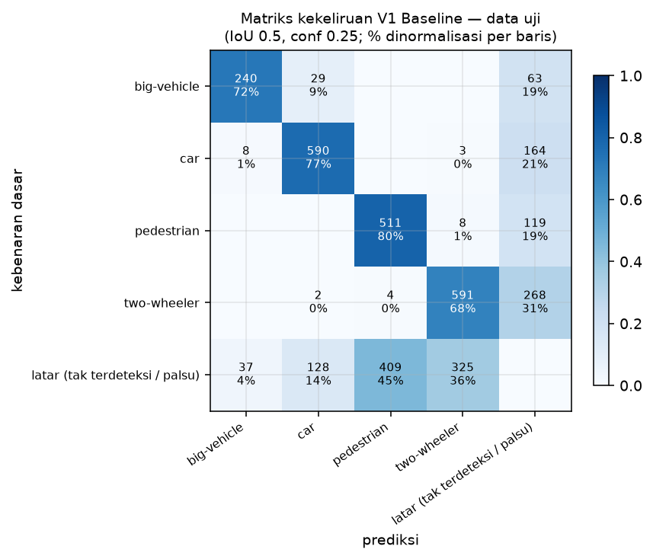
Gambar 4.20 Matriks Kekeliruan V1 (dasar) pada Subset Uji
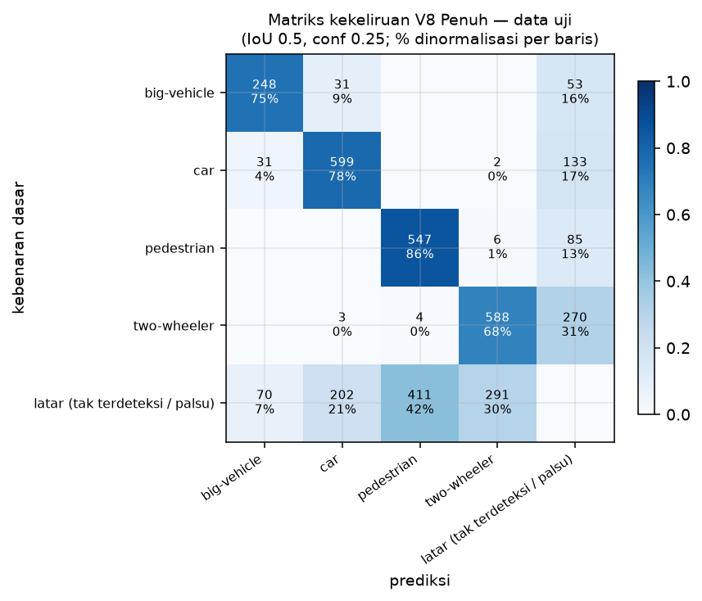
Gambar 4.21 Matriks Kekeliruan V8 (penuh) pada Subset Uji
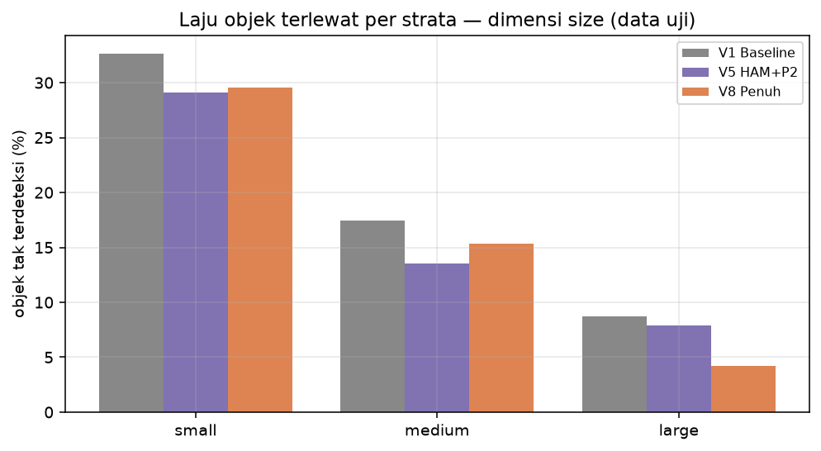
Gambar 4.22 Laju Objek Terlewat menurut Strata Ukuran
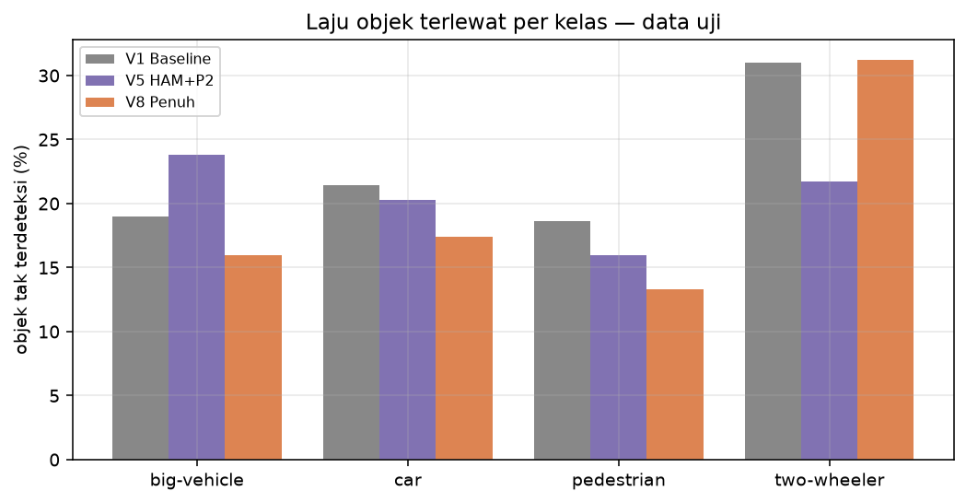
Gambar 4.23 Laju Objek Terlewat menurut Kelas Objek
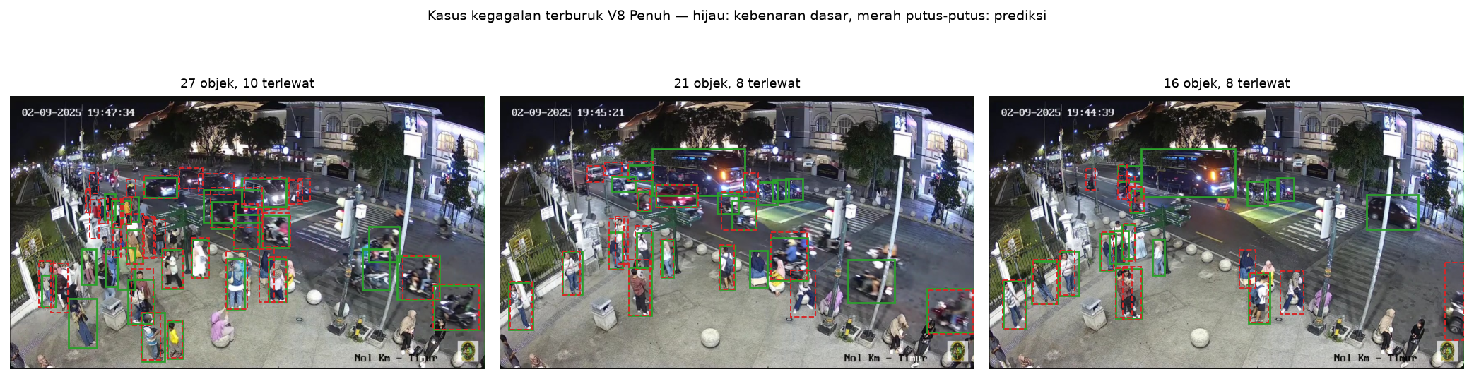
Gambar 4.24 Tiga Kasus Kegagalan dengan Objek Terlewat Terbanyak
Montase pada Gambar terakhir memperlihatkan bahwa kegagalan terberat terjadi pada adegan malam berkepadatan tinggi dengan objek berukuran sangat kecil yang saling berdekatan. Pada kondisi demikian batas antarobjek menjadi kabur akibat keterbatasan pencahayaan, dan kotak kebenaran dasar yang berdempetan mempersulit pencocokan satu-ke-satu.

4.12 Keterbatasan Hasil
Bagian ini menyatakan secara terbuka keterbatasan yang melekat pada hasil di atas, sesuai prinsip pelaporan yang dianut penelitian ini. Keterbatasan pertama menyangkut ketiadaan pengulangan pelatihan pada beberapa nilai seed acak sebagaimana direncanakan pada Bab III. Estimasi kebutuhan tambahan mencapai sekitar empat puluh sembilan jam komputasi GPU, terutama disebabkan varian yang memuat lapisan deteksi P2 yang masing-masing memerlukan sepuluh hingga sebelas jam per pengulangan, dan anggaran tersebut tidak tersedia. Seluruh hasil pada bab ini karena itu merepresentasikan satu realisasi pelatihan dengan seed tetap. Keterbatasan ini paling relevan bagi hipotesis pertama dan kedua yang selisihnya kecil, karena tanpa data antar-seed tidak dapat dipastikan apakah selisih sekecil itu berada di dalam atau di luar rentang fluktuasi inisialisasi.
Keterbatasan kedua menyangkut strata kepadatan ekstrem yang tidak dapat dinilai pada dua jalur evaluasi sekaligus. Pada evaluasi deteksi, seluruh sel kendaraan pada strata tersebut gugur akibat aturan sel minimum sehingga hanya menyisakan kelas konteks. Pada evaluasi penghitungan, tidak satu pun interval pengamatan yang tergolong kepadatan ekstrem karena keterbatasan lokasi kamera yang dapat dijangkau. Karena kepadatan merupakan salah satu dari tiga tantangan yang diangkat Bab I, keterbatasan ini bersifat mendasar dan tidak boleh diabaikan pembaca.
Keterbatasan ketiga menyangkut proksi oklusi yang terbukti tidak pernah membentuk tingkat oklusi berat sehingga kesimpulan pada strata tersebut tidak dapat ditegakkan. Keterbatasan keempat menyangkut acuan kebenaran penghitungan yang berasal dari satu penghitung, sedangkan protokol pada Subbab 3.10.1 menjanjikan dua penghitung beserta pelaporan tingkat kesesuaian awal. Keterbatasan kelima menyangkut pencarian grid hiperparameter yang dilakukan satu kali pada satu varian dengan pelatihan dipersingkat, yang konsekuensinya telah terbukti nyata pada Subbab 4.6. Keterbatasan keenam menyangkut satu klip yang dikeluarkan dari evaluasi penghitungan beserta alasannya, dan keterbatasan ketujuh menyangkut dominasi adegan malam pada subset uji sebagaimana diuraikan pada Subbab 4.11.

4.13 Ringkasan Jawaban atas Rumusan Masalah
Rumusan masalah pertama mengenai perancangan modifikasi yang kompatibel dengan paradigma NMS-free terjawab secara afirmatif. Kedelapan varian berhasil dilatih hingga konvergen tanpa kegagalan, menghasilkan prediksi satu-ke-satu yang valid dengan cakupan di atas sembilan puluh lima persen, dan seluruhnya berjalan dalam anggaran memori perangkat yang tersedia.
Rumusan masalah kedua mengenai kontribusi setiap komponen terjawab dengan nuansa. Pembobotan loss berbasis densitas memberi kontribusi yang signifikan secara statistik ketika ditumpangkan pada fondasi arsitektural, dengan nilai p sebesar 0,0366 dan ukuran efek 0,487, tetapi tidak memberi perbaikan ketika berdiri sendiri. Konfigurasi penuh belum terbukti unggul secara signifikan atas model dasar dengan nilai p sebesar 0,565.
Rumusan masalah ketiga mengenai pengaruh lapisan P2 dan atensi hibrida terhadap kestabilan pencocokan satu-ke-satu terjawab melalui pola yang konsisten pada kedua indikator: lapisan P2 tanpa atensi menurunkan tingkat duplikasi dan margin keyakinan, sedangkan penambahan atensi hibrida mengembalikannya di atas model dasar. Atensi hibrida karena itu berperan sebagai penstabil terhadap kepadatan prediksi yang ditimbulkan lapisan P2.
Rumusan masalah keempat mengenai performa terstratifikasi terjawab sebagian. Perbaikan terkonsentrasi pada strata oklusi parsial dan objek berukuran kecil, sedangkan strata kepadatan ekstrem tidak dapat dinilai karena keterbatasan data uji. Rumusan masalah kelima mengenai akurasi menyeluruh terjawab dengan angka yang telah dilaporkan pada Subbab 4.10 beserta penilaiannya terhadap tiga rujukan eksternal, yang hasilnya bersifat campuran.

BAB V
KESIMPULAN DAN SARAN

5.1 Kesimpulan
Penelitian ini mengembangkan dan mengevaluasi modifikasi detektor NMS-free YOLO26 yang memadukan pembobotan loss berbasis densitas sebagai kebaruan metodologis dengan modul atensi hibrida dan lapisan deteksi P2 sebagai instrumen pendukung, kemudian merangkainya bersama pelacak ByteTrack menjadi sistem penghitung kendaraan. Berdasarkan seluruh hasil pada Bab IV, lima kesimpulan dapat ditarik.
Pertama, modifikasi yang diusulkan terbukti kompatibel dengan paradigma NMS-free. Seluruh varian dapat dilatih hingga konvergen tanpa kegagalan numerik, menghasilkan prediksi satu-ke-satu yang valid, dan berjalan dalam anggaran memori perangkat dengan kapasitas delapan gigabita. Pembobotan berbasis densitas dapat disuntikkan pada kedua cabang kepala deteksi tanpa mengubah mekanisme pencocokan maupun menambah parameter.
Kedua, kontribusi pembobotan loss berbasis densitas bersifat komplementer, bukan mandiri. Ketika ditumpangkan pada arsitektur yang telah diperkuat atensi hibrida dan lapisan P2, kontribusinya signifikan secara statistik dengan nilai p sebesar 0,0366, ukuran efek rank-biserial sebesar 0,487, dan selang kepercayaan bootstrap antara 1,26 dan 3,53 poin persentase yang tidak memuat nol. Sebaliknya, penerapannya tanpa dukungan arsitektural tidak memberi perbaikan, dengan nilai p sebesar 0,208 dan arah efek yang justru negatif. Konfigurasi penuh pun belum terbukti unggul secara signifikan atas model dasar, dengan nilai p sebesar 0,565. Temuan ini konsisten dengan ramalan pada Bab II bahwa arsitektur dasar YOLO26 telah memuat mekanisme penetapan label adaptif berbasis ukuran sehingga ruang perbaikan yang tersisa lebih sempit dibandingkan penelitian terdahulu yang membandingkan modifikasinya terhadap detektor berbasis non-maximum suppression.
Ketiga, penyelidikan empiris terhadap interaksi dengan mekanisme pencocokan satu-ke-satu menghasilkan temuan yang belum pernah dilaporkan sebelumnya, yaitu bahwa lapisan deteksi beresolusi tinggi menurunkan tingkat duplikasi dan margin keyakinan, sedangkan modul atensi hibrida mengembalikan keduanya di atas taraf model dasar. Dengan demikian atensi hibrida berperan sebagai penstabil terhadap kepadatan prediksi yang ditimbulkan lapisan P2, dan interaksi antarkomponen ini tidak dapat disimpulkan dari metrik deteksi agregat semata.
Keempat, perbaikan yang dibawa modifikasi terkonsentrasi pada dua dari tiga tantangan yang diangkat penelitian, yaitu oklusi parsial dan objek berukuran kecil. Tantangan ketiga berupa kepadatan ekstrem tidak dapat dinilai karena data uji tidak memuat cukup objek kendaraan pada strata tersebut, baik pada evaluasi deteksi maupun pada evaluasi penghitungan.
Kelima, sistem penghitungan menyeluruh mencapai mean absolute error sebesar 1,972 kendaraan per interval, root mean square error sebesar 4,947, dan mean absolute percentage error sebesar 37,17 persen pada laju pemrosesan menyeluruh sebesar 20,47 bingkai per detik. Akurasi tersebut tergolong wajar menurut skala interpretasi galat persentase, namun belum memenuhi standar peralatan pemantauan lalu lintas terkalibrasi maupun kriteria kecepatan yang ditetapkan di muka. Galat meningkat seiring kepadatan lalu lintas dan keandalan per kelas berbanding lurus dengan proporsi kelas dalam data latih.

5.2 Implikasi Penelitian
Dari sisi teoretis, penelitian ini menunjukkan bahwa penambahan mekanisme pembobotan berbasis densitas pada detektor yang telah memiliki mekanisme penetapan label adaptif tidak otomatis memberikan perbaikan. Nilainya baru muncul ketika arsitektur menyediakan kapasitas representasi yang memadai, dalam hal ini melalui lapisan beresolusi tinggi dan penajaman fitur oleh atensi. Temuan ini melengkapi literatur yang selama ini melaporkan perbaikan besar dari modifikasi serupa, karena memperlihatkan bahwa besar perbaikan sangat bergantung pada kekuatan baseline yang menjadi pembanding.
Dari sisi praktis, hasil kompleksitas menunjukkan bahwa pembobotan berbasis densitas tidak menambah biaya inferensi sama sekali karena hanya bekerja pada tahap pelatihan. Bagi penerapan dengan kendala perangkat, komponen ini merupakan pilihan yang menarik karena perbaikan yang dibawanya tidak dibayar dengan penurunan kecepatan, berbeda dengan lapisan deteksi P2 yang menurunkan laju pemrosesan secara nyata. Selain itu, temuan bahwa sebagian besar defisit penghitungan bersumber dari penempatan garis maya, bukan dari kegagalan model, menegaskan bahwa kalibrasi geometri pengamatan merupakan faktor keberhasilan yang setara pentingnya dengan kualitas detektor.

5.3 Keterbatasan Penelitian
Keterbatasan penelitian ini telah dinyatakan pada Subbab 4.12 dan dirangkum kembali di sini. Pelatihan hanya dijalankan satu kali per varian dengan seed tetap sehingga variabilitas akibat inisialisasi tidak terkuantifikasi. Strata kepadatan ekstrem tidak terwakili memadai baik pada data uji deteksi maupun pada klip penghitungan. Proksi oklusi berbasis tumpang tindih kotak pembatas terbukti meremehkan oklusi yang dipersepsi manusia dan tidak pernah membentuk tingkat oklusi berat. Acuan kebenaran penghitungan berasal dari satu penghitung sehingga keandalan antarpenilai tidak terkuantifikasi. Pencarian hiperparameter dilakukan satu kali pada satu varian dengan pelatihan dipersingkat. Satu klip dikeluarkan dari evaluasi penghitungan karena cacat penempatan garis. Subset uji didominasi adegan malam sehingga metrik global lebih mencerminkan kondisi tersebut. Terakhir, seluruh data berasal dari kamera pengawas di wilayah Jakarta sehingga generalisasi ke wilayah dengan komposisi kendaraan berbeda perlu diuji tersendiri.

5.4 Saran
Saran pertama ditujukan bagi penelitian lanjutan yang ingin memperkuat kesimpulan statistik. Pengulangan pelatihan pada sekurang-kurangnya tiga nilai seed untuk varian kunci beserta pelaporan simpangan bakunya akan memungkinkan penilaian apakah selisih kecil antarvarian berada di luar rentang fluktuasi inisialisasi. Pengumpulan data uji tambahan pada ruas dengan kepadatan melampaui dua puluh lima objek per bingkai juga diperlukan agar strata kepadatan ekstrem dapat dievaluasi sebagaimana dirancang.
Saran kedua menyangkut penyempurnaan proksi oklusi. Proksi berbasis tumpang tindih kotak pembatas sebaiknya dilengkapi atau digantikan oleh pendekatan yang mampu menangkap penghalang di luar objek berlabel, misalnya melalui segmentasi atau anotasi tingkat keterlihatan secara langsung. Validasi manual pada penelitian ini menunjukkan bahwa perbaikan pada titik ini akan berdampak langsung pada kesahihan seluruh analisis terstratifikasi menurut oklusi.
Saran ketiga menyangkut arah perbaikan model yang muncul langsung dari analisis galat. Kondisi cahaya rendah merupakan sumber galat terbesar sehingga penanganan khusus melalui augmentasi yang menirukan kondisi malam, penyesuaian kontras adaptif, atau pemanfaatan kanal inframerah layak diprioritaskan. Selain itu, kenaikan prediksi palsu pada objek berukuran kecil di adegan padat menunjukkan perlunya mekanisme penekanan prediksi keliru yang bekerja selaras dengan pembobotan densitas, agar kenaikan sensitivitas tidak dibayar terlalu mahal oleh penurunan presisi. Penguatan kelas kendaraan roda dua sebagai kelas dengan laju objek terlewat tertinggi juga perlu menjadi perhatian khusus.
Saran keempat menyangkut penerapan. Untuk mencapai pemrosesan pada laju bingkai penuh, optimasi inferensi melalui kompilasi khusus perangkat, kuantisasi, atau penjarangan bingkai terkendali perlu ditempuh. Kalibrasi geometri garis maya sebaiknya diverifikasi per kelas kendaraan sebelum pengumpulan data acuan kebenaran, mengingat sebagian besar defisit penghitungan pada penelitian ini bersumber dari persoalan tersebut. Terakhir, pengumpulan acuan kebenaran sebaiknya melibatkan sekurang-kurangnya dua penghitung independen beserta pelaporan tingkat kesesuaian awal, sehingga galat sistem dapat dipisahkan dari ketidakpastian acuan kebenaran itu sendiri.

LAMPIRAN
DATA LENGKAP HASIL EKSPERIMEN
Lampiran ini memuat data lengkap yang menjadi dasar seluruh angka pada Bab IV. Setiap tabel dibangkitkan langsung dari berkas keluaran program sehingga tidak ada angka yang disalin secara manual. Nama berkas sumber dicantumkan pada awal setiap lampiran agar dapat ditelusuri kembali.

Daftar Tabel dan Gambar pada Bab IV
Nomor | Judul tabel
Tabel 4.1 | Komposisi Kelas pada Hasil Pembagian Data Berbasis Kelompok
Tabel 4.2 | Hasil Pencarian Grid Parameter Pembobotan Loss Berbasis Densitas
Tabel 4.3 | Metrik Deteksi Global Delapan Varian pada Subset Uji
Tabel 4.4 | Hasil Uji Wilcoxon dan Selang Kepercayaan Bootstrap untuk Tiga Hipotesis Utama
Tabel 4.5 | Selisih AP@0,5:0,95 Antarstrata pada Sel yang Memenuhi Aturan Sel Minimum
Tabel 4.6 | Sensitivitas Performa terhadap Kekuatan Pembobotan pada Varian V4
Tabel 4.7 | Perbandingan Skema Normalisasi Fungsi Kerugian Berbobot
Tabel 4.8 | Kompleksitas dan Efisiensi Delapan Varian
Tabel 4.9 | Duplicate Rate dan Confidence Margin pada Subset Uji
Tabel 4.10 | Matriks Kesesuaian antara Proksi Oklusi dan Penilaian Manual
Tabel 4.11 | Metrik Penghitungan Kendaraan per Klip dan Gabungan
Tabel 4.12 | Akurasi Penghitungan Agregat menurut Kelas Kendaraan
Tabel 4.13 | Dekomposisi Objek Terlewat dan Prediksi Palsu menurut Strata
Tabel 4.14 | Laju Objek Terlewat menurut Kelas pada Konfigurasi Penuh
Tabel 4.15 | Perbandingan Galat pada Adegan Siang dan Adegan Malam

Nomor | Judul gambar
Gambar 4.1 | Distribusi Jumlah Instans Setiap Kelas pada Ketiga Subset
Gambar 4.2 | Peta Panas Hasil Pencarian Grid Kekuatan Pembobotan dan Lebar Kernel
Gambar 4.3 | Perbandingan mAP@0,5 dan mAP@0,5:0,95 Delapan Varian pada Subset Uji
Gambar 4.4 | Ukuran Efek Rank-Biserial Tiga Hipotesis Utama
Gambar 4.5 | Selang Kepercayaan Bootstrap 95 Persen Selisih mAP@0,5:0,95
Gambar 4.6 | AP@0,5:0,95 Terstratifikasi menurut Ukuran Objek
Gambar 4.7 | AP@0,5:0,95 Terstratifikasi menurut Tingkat Oklusi
Gambar 4.8 | AP@0,5:0,95 Terstratifikasi menurut Kepadatan Adegan
Gambar 4.9 | Pengaruh Kekuatan Pembobotan terhadap Performa Validasi dan Uji
Gambar 4.10 | Perbandingan Dua Skema Normalisasi pada Varian Penuh
Gambar 4.11 | Perbandingan Empat Dimensi Kompleksitas Antarvarian
Gambar 4.12 | Pertukaran antara Akurasi dan Kecepatan Inferensi Model
Gambar 4.13 | Duplicate Rate dan Confidence Margin Relatif terhadap Model Dasar
Gambar 4.14 | Stabilitas Penetapan Antar-Epoch Selama Pelatihan
Gambar 4.15 | Sensitivitas Duplicate Rate terhadap Ambang Tumpang Tindih
Gambar 4.16 | Matriks Kesesuaian Proksi Oklusi terhadap Penilaian Manual
Gambar 4.17 | Tingkat Kesesuaian Proksi Oklusi menurut Kelas Objek
Gambar 4.18 | Perbandingan Hitungan Sistem terhadap Hitungan Manual per Klip dan Kelas
Gambar 4.19 | Sebaran Galat Penghitungan pada Setiap Interval Pengamatan
Gambar 4.20 | Matriks Kekeliruan V1 (dasar) pada Subset Uji
Gambar 4.21 | Matriks Kekeliruan V8 (penuh) pada Subset Uji
Gambar 4.22 | Laju Objek Terlewat menurut Strata Ukuran
Gambar 4.23 | Laju Objek Terlewat menurut Kelas Objek
Gambar 4.24 | Tiga Kasus Kegagalan dengan Objek Terlewat Terbanyak

Lampiran 1 Bukti Pembagian Data Berbasis Kelompok
Sumber: bukti_split_grup.csv dan bukti_split_citra.csv. Tabel berikut menyajikan ringkasan jumlah kelompok per subset beserta dua puluh baris pertama daftar kelompok sebagai contoh. Daftar lengkap tersedia pada berkas sumber karena memuat ratusan baris.
Subset | Jumlah kelompok | Jumlah citra
night-traffic-9_mp4-0000 | 1 | -
night-traffic-5_mp4-0000 | 1 | -
Recording 2025-08-25 114243_mp4-0000 | 1 | -
night-traffic-13_mp4-0000 | 1 | -
frame_000000 | 12 | -
gol3_10 | 1 | -
gol4_10 | 1 | -
202103190329292 | 1 | -
202104141335170 | 1 | -
101_1184 | 1 | -
hqdefault-1 | 1 | -
IMG-0086 | 1 | -
maxresdefault-12 | 1 | -
202102179155180 | 1 | -
202104071064186 | 1 | -
202104091169975 | 1 | -
202104111224738 | 1 | -
202104121258726 | 1 | -
202104161432578 | 1 | -
202104191536509 | 1 | -
Bus-Damri-2 | 1 | -
2005-mitsubishi-fuso-fm260-18ft-dies-2 | 1 | -
202104201585510 | 1 | -
bak-2Btruk-2Bwarna-2Bkuning-2Bmerah-1 | 1 | -
001--1- | 1 | -
1_1 | 1 | -
202005139300424 | 1 | -
202010265448683 | 1 | -
202012116998536 | 1 | -
cutting-sticker-truck-canter-kuning-3 | 1 | -
IMG_5455-1 | 1 | -
damri-airport-bus-gambir-01 | 1 | -
Damri-Royal-Class-71 | 1 | -
2_1000 | 1 | -
gol2_10 | 1 | -
Recording 2025-08-25 113001_mp4-0000 | 1 | -
frame_000161 | 1 | -
-3163ca687f | 1 | -
-_57 | 1 | -
-c7cae33d7d | 1 | -
-e38a6febcc | 1 | -
-f6070acc85 | 1 | -
0000147617-e4eb190337827f8bbbcc9317d | 1 | -
0000161190-eff4a7d6440628a6ed58e9d9a | 1 | -
0046490bus1780x390 | 1 | -
010_LS25 | 1 | -
013877-1-lg | 1 | -
018 | 1 | -
031213065446 | 1 | -
031213082113 | 1 | -
077006000_1466184933-kepala_kuning | 1 | -
0ed5b30d578ecfa7a65f-1296x954 | 1 | -
1048309-1000xauto-bus-klub-indonesia | 1 | -
10486057103_d8a7fd109b_b | 1 | -
10_JPG | 1 | -
1131506fuso1780x390 | 1 | -
11546_Sb4733_14 | 1 | -
12745909_911990905563681_71866727339 | 1 | -
12988780_MTAwMC03OTUtYTcxNGRiOGUwZQ | 1 | -
1365- | 1 | -
13661875-825756007524474-53594221530 | 1 | -
1500x500 | 1 | -
1553233damri780x390 | 1 | -
1559104773084_png | 1 | -
15690333345d858c76c4523_1--2-_jpeg | 1 | -
15832118185e5de52ab6203_1_jpeg | 1 | -
15838034105e66ec12e5fcb_1_jpeg | 1 | -
1585052231_bigbus1-jpg | 1 | -
15865708705e912676c62ec_1_jpeg | 1 | -
1598286031-20130714_082914-1024x768 | 1 | -
1606141526137-damri | 1 | -
16095712995ff01be38f194_1_jpeg | 1 | -
16100655265ff7a67692bbe_1_jpeg | 1 | -
16106091855ffff2217285d_1--2-_jpeg | 1 | -
16127363856_2a23581a99_b-0 | 1 | -
161483562560406fa90b7d6_1_jpeg | 1 | -
1616649101605c1b8d5bded_1_jpeg | 1 | -
17828_5789ACS01_2 | 1 | -
17828_5789AHS01_17-1 | 1 | -
17828_6080AFS01_7-1 | 1 | -
1839353249 | 1 | -
184-07 | 1 | -
19575a5n4f | 1 | -
1986-Mitsubishi-FM_34050076-l | 1 | -
1990-mitsubishi-fuso-fk-flatbed-dump | 1 | -
1992-Mitsubishi-FUSO-Fighter-private | 1 | -
1992-Mitsubishi-Great-10-Wheeler-Dum | 1 | -
1997-mitsubishi-fuso-fh211-20-ft-box | 1 | -
1997_mitsubishi_fuso_cab_over_box_tr-1 | 1 | -
1BCE466D-FE13-4738-8CE1-752980A1622F | 1 | -
2000-Mitsubishi-Fuso-68-3886156_1 | 1 | -
2000-mitsubishi-fuso-fe639-diesel-bo | 1 | -
2000-mitsubishi-fuso-fm617-box-truck | 1 | -
2003-mitsubishi-fuso-box-truck-26253 | 1 | -
2004-mitsubishi-fuso-box-van-body-tr | 1 | -
2006-mitsubishi-fuso-fe140-16-box-tr | 1 | -
2006-mitsubishi-fuso-fm260-cars-in-r | 1 | -
2007-mitsubishi-fuso-fe-140-landscap-1 | 1 | -
2007-Mitsubishi-Fuso-Fighter-FK600_5 | 1 | -
2007-mitsubishi-fuso-fk200-24ft-box-1 | 1 | -
2008-mitsubishi-fuso-wrecker-tow-tru-1 | 1 | -
2010-mitsubishi-fuso-fe145-12ft-box-1 | 1 | -
2010-mitsubishi-fuso-fe145-12ft-box- | 1 | -
2011-03-03-037 | 1 | -
2012-04-08-16-00-45-Copy | 1 | -
2012-05-19-14-47-41 | 1 | -
2012-11-26-09-11-19-2 | 1 | -
2012-mitsubishi-fuso-canter-fe160-du | 1 | -
2013-Mitsubishi-18ft-Refrigerated-Va | 1 | -
2013-Mitsubishi-Fuso-Canter-7C15-PBU | 1 | -
20130601_104548 | 1 | -
20130712092311711 | 1 | -
2014-mitsubishi-canter-truck-7mnuxba | 1 | -
2014-mitsubishi-fuso-fe160-14-feet-b | 1 | -
2015-Mitsubishi-Fuso-Canter-7C15-4x2-1 | 1 | -
2015-mitsubishi-fuso-fe180-dual-tech | 1 | -
20161205bandara-soetta-tingkatkan-pe | 1 | -
2016_Pink_Bus_Side_2-5694faf30153d | 1 | -
201707170712_fuso-1024x512 | 1 | -
20170820170814udtrucks-2-1024x542 | 1 | -
20170820170831fuso-1-1024x674 | 1 | -
20171120171117volvo-2 | 1 | -
201802153766039 | 1 | -
201811092280624 | 1 | -
201811212628734 | 1 | -
201902195101581 | 1 | -
201907180193097 | 1 | -
201908291631929 | 1 | -
201910022856907 | 1 | -
201911274791996 | 1 | -
201912065091481 | 1 | -
202001065830933 | 1 | -
202001316814739 | 1 | -
202002077047573 | 1 | -
202002197506403 | 1 | -
202003098200296 | 1 | -
202003118281574 | 1 | -
202003278769684 | 1 | -
202004098907520 | 1 | -
202005159339270 | 1 | -
202005209438910 | 1 | -
202006029718364 | 1 | -
202006230427756 | 1 | -
20200917144648814126 | 1 | -
202009224056905 | 1 | -
202009284297022 | 1 | -
202009294341174 | 1 | -
202010034560843 | 1 | -
202010054625092 | 1 | -
202010124912669 | 1 | -
202010155026858 | 1 | -
202010225303345 | 1 | -
202010275477424 | 1 | -
202010285539616 | 1 | -
202010315642930 | 1 | -
202011035740338 | 1 | -
202011105965869 | 1 | -
202011146111399 | 1 | -
202011156136945 | 1 | -
202011166161501 | 1 | -
202011246441650 | 1 | -
202011266499977 | 1 | -
202011276557437 | 1 | -
202012076844565 | 1 | -
202012086910997 | 1 | -
202012106961192 | 1 | -
20201222_173741 | 1 | -
202012237363017 | 1 | -
202012317526123 | 1 | -
202101057649698 | 1 | -
202101117854072 | 1 | -
202101157995164 | 1 | -
202101178052430 | 1 | -
202101188092986 | 1 | -
202101218224836 | 1 | -
202101258335334 | 1 | -
202101288451078 | 1 | -
202101298479349 | 1 | -
202102018569862 | 1 | -
202102028602051 | 1 | -
202102068761775 | 1 | -
202102098864097 | 1 | -
202102189193726 | 1 | -
202102209293325 | 1 | -
202102269503105 | 1 | -
202103049744596 | 1 | -
202103059768642 | 1 | -
202103109969901 | 1 | -
202103180278566 | 1 | -
202103250579964 | 1 | -
202103300774562 | 1 | -
202104010878926 | 1 | -
202104020885875 | 1 | -
202104101196294 | 1 | -
202104131320662 | 1 | -
202104181520360 | 1 | -
20210423_181435-min | 1 | -
20210501_130056-min | 1 | -
20220912_15_1159286_L | 1 | -
2075377982 | 1 | -
21452_NT130964_2-1 | 1 | -
21452_NT789-1_19-1 | 1 | -
2234 | 1 | -
23-seat-Tata-LP-713-Bus-at-the-2014-1 | 1 | -
23-seat-Tata-LP-713-Bus-at-the-2014- | 1 | -
2351 | 1 | -
251182_1540554861-image-1400x_- | 1 | -
251303023 | 1 | -
25397-colt-fe-truk-mitsubishi-colt-d | 1 | -
25500645403_140c32cac6_b | 1 | -
25581093607_1fd0c115c1_b | 1 | -
272 | 1 | -
2788_1807600_1 | 1 | -
28195696955_7921782be8_b | 1 | -
30087455_211830202737680_98609079714 | 1 | -
30364-1 | 1 | -
3040974006 | 1 | -
3059_en_43493_17596_fuso_canter_fg4x | 1 | -
3090-76 | 1 | -
3096 | 1 | -
313510045_orig | 1 | -
3173ec56-a792-47ff-9b18-79fc37729b95 | 1 | -
339061953_orig | 1 | -
33921_medium_buskota | 1 | -
345_2532 | 1 | -
3496818818 | 1 | -
3534274-foto-camion | 1 | -
36037303454_61d2a1e258_b | 1 | -
381000_2406796385471_544157989_n | 1 | -
394 | 1 | -
41728_53604_276708 | 1 | -
4209015271 | 1 | -
4261621862 | 1 | -
46966483_10217460955892048_106050568 | 1 | -
494 | 1 | -
5-Fighter | 1 | -
51786026_303 | 1 | -
52ae17e56be11283d297b124bdf4c65c-1 | 1 | -
57877d | 1 | -
59ae4f1e1759ef51024bbe3162d3eac0 | 1 | -
5bebae449da3571a3c784f34 | 1 | -
5e70c09022be7 | 1 | -
5ede2220cb901 | 1 | -
5f33b93e9cb5c | 1 | -
5f630068e794c-jpg | 1 | -
5fba3f3edd01a7189143f89d80efb5a8 | 1 | -
5fc5f27b748a8 | 1 | -
6007950747 | 1 | -
60a56bfcc7a8f59d9b5985b53a1ecc9a | 1 | -
616269383 | 1 | -
6320646c88aca-generasi-terbaru-dari- | 1 | -
636832352732222710-1405 | 1 | -
636c52a2-2185-61da-7f4f69e6100998dd | 1 | -
65827a | 1 | -
662019142246 | 1 | -
6684191573_bee7dbfb3b_b | 1 | -
6ed4bc32-ec4f-475a-996d-64ad159da3ea | 1 | -
6f97809c162a11a11a2d97b41fa0ac93 | 1 | -
70007041023020121601000 | 1 | -
7003032861 | 1 | -
7730989228_e36788142f_k | 1 | -
78cbb800f39547482264de1748600fc3-1 | 1 | -
800px-000672_-_Autob-C3-BAs | 1 | -
830005_2_original | 1 | -
847666-2012-mitsubishi-fuso-super-gr | 1 | -
849x493q70greg-busStrike | 1 | -
8817 | 1 | -
8e122b9b28dc5f426486-1296x954 | 1 | -
9041_1413578135698 | 1 | -
91247a | 1 | -
999589157_7 | 1 | -
a-man-walks-near-container-trucks-which-were-damaged-after-c | 1 | -
a-maritime-truck-hauling-a-hyundai-shipping-container-along- | 1 | -
a-security-official-stands-near-an-oil-tanker-that-was-set-a | 1 | -
a79d604a-4711-4d86-a9bd-70a15cdc7243 | 1 | -
aaf1bbc83654f71150d7bed74ecaa91e | 1 | -
ad-assets-2F17828-5812AIS01-2Ffield | 1 | -
ad-assets-2F2020-08-2F1597034527_ctt | 1 | -
AEN20190704001900320_01_i_P4 | 1 | -
AIJ9PX6BsuqqhEPqhpS9jvYhel0GgB0rqD-S | 1 | -
antarafoto-ekspor-bus-ke-bangladesh- | 1 | -
arctic-bus-landmannalaugar | 1 | -
armada-bus-damri | 1 | -
Armada-Bus-Sehat-DAMRI-2-780x470 | 1 | -
armada-damri-kini-dilengkapi-ion-pla | 1 | -
as_10 | 1 | -
au_vehicles-8355-2 | 1 | -
avg2_59x_01112020 | 1 | -
B-Britpave23223Index4 | 1 | -
b3026ca24c27e4205677f61bb2b4e697 | 1 | -
b88a009c-f8b1-4b82-bfda-1a76f774cf52 | 1 | -
B_lions_city_02 | 1 | -
B_lions_city_cng | 1 | -
bak-2Btruk-2Birsyad-2Bputra | 1 | -
bak-truk-2B-25283-2529 | 1 | -
bak-truk-subah-1 | 1 | -
banjir-jakarta-bus-damri-rute-bandar | 1 | -
batambicara-id-kembali-beroperasiona | 1 | -
bd641e5b2a4baeb6065d59537cff6f8f | 1 | -
bd7406e99e25231acc59a1e7a821a6b6 | 1 | -
Beverage-Trucks-Mitsubishi-Fuso-FG-1 | 1 | -
big-bus-tour-dubai | 1 | -
bis-damri-56f691fd927a61d208fdbaf7 | 1 | -
BIS | 1 | -
boarding-the-126-bus-in-hobjpeg-4bf5 | 1 | -
bs21-home-01 | 1 | -
bs | 1 | -
Bus-2BDamri-1 | 1 | -
Bus-2BDamri-2BBandara | 1 | -
bus-2Bdamri-2Bbandung-2B-2Bkuningan | 1 | -
bus-2Bdamri-2Bbandung | 1 | -
bus-2Bdamri-2Bbogor | 1 | -
Bus-2BDamri-2BJakarta-2B2 | 1 | -
BUS-2BDAMRI-2BKEMAYORAN | 1 | -
bus-2Bdamri-2Bpariwisata1-2B08227227 | 1 | -
bus-2Bdamri-2Bpariwisata3-2B08227227 | 1 | -
bus-2Bdamri-2Bpariwisata4-2B08227227 | 1 | -
bus-2Bdamri-2Bpariwisata5-2B08227227 | 1 | -
bus-2Bdamri-2Bpariwisata51-2Bmedium- | 1 | -
bus-2Bdamri-min | 1 | -
bus-2Bdamri | 1 | -
bus-bandara-soetta-disetop-pendapata | 1 | -
Bus-boarder-2-e1555851835468 | 1 | -
Bus-Damri-1-768x480 | 1 | -
Bus-Damri-Bandara-Juanda-696x383 | 1 | -
Bus-Damri-Bandara-Kulon-Progo-YIA-10 | 1 | -
bus-damri-bandara | 1 | -
bus-damri-eksekutif_20180404_132146 | 1 | -
bus-damri-hotel | 1 | -
bus-damri-kota-bandung | 1 | -
Bus-DAMRI-Samarinda | 1 | -
Bus-Damri-Trans-Mataram-widiodono_b | 1 | -
Bus-Damri2233 | 1 | -
bus-di-jakarta | 1 | -
BUS-INDONESIA-1-26-X-ETS2-768x431 | 1 | -
Bus-lane-at-May-Street | 1 | -
bus-listrik-indonesia | 1 | -
BUS-PATAS-INDONESIA | 1 | -
bus-premium-Ini-5-Daftar-Bus-Premium | 1 | -
Bus-Raya | 1 | -
bus-shelter-clark-nexsen | 1 | -
Bus-Station-Wallpaper-1080p | 1 | -
bus-station | 1 | -
bus-wisata2 | 1 | -
bus-wrap-1 | 1 | -
bus19 | 1 | -
bus_PNG8623 | 1 | -
bus_suburjaya_Bl-rEszl6b_ | 1 | -
buz | 1 | -
c28552fd-ead4-4f25-a8ec-cc5e22391208 | 1 | -
cars_23051_mitsubishi_l300_2015_2305 | 1 | -
cata-bus | 1 | -
cBdKihjh1Us6DwCV5JAjZObUkO35P3lPxkjq | 1 | -
cbf0pa41ri1377dosiuq | 1 | -
cf4a6eb92892cff4e6981617e10a017c-bu | 1 | -
chiang-mai-thailand-september-privat | 1 | -
chiangmai-thailand-march-mitsubishi- | 1 | -
chl-64t0213zbko1ajdvw5b9original | 1 | -
CIMG3759-2 | 1 | -
City_sightseeing_buses_in_long_stree | 1 | -
com-carbusindonesiabussid-bussimulat | 1 | -
content_Pyongyang_Trolley-bus_-Choll | 1 | -
cq5dam-web-1280-1280 | 1 | -
Crane-Truck-Mitsubishi-Fuso-Turbo-Di | 1 | -
crossway-2-1282 | 1 | -
Cutting-Sticker-gambar-printing-Truk | 1 | -
cutting-sticker-truck-canter-bak-ung | 1 | -
cutting-sticker-truck-canter-kombina | 1 | -
Cutting-Sticker-Truck-Canter-Kuning-1 | 1 | -
Cutting-sticker-truck-canter-kuning-2 | 1 | -
Cutting-sticker-truck-canter-kuning- | 1 | -
Cutting-Sticker-Truk-Canter-Kuning-K | 1 | -
Cutting-Sticker-Truk-Canter-Variasi- | 1 | -
d15a019bc31a4cb9310981c3549992ec | 1 | -
dam | 1 | -
DAMRI-1-1 | 1 | -
damri-1-2 | 1 | -
DAMRI-2-1 | 1 | -
damri-2Bbus-2Bbandara-2Bsoeta-2B | 1 | -
Damri-2Bke-2Bbandara-2BKertajati | 1 | -
Damri-2BPontianak-2BSingkawang | 1 | -
damri-2Bpurwakarta-2Bke-2Bbandara-2B-1 | 1 | -
Damri-2BSukabumi-2BBandara-2BSoekarn | 1 | -
Damri-2BSurabaya | 1 | -
damri-2BT2-2BJuanda-2B-25283-2529 | 1 | -
Damri-630x420 | 1 | -
damri-696x391 | 1 | -
damri-768x434 | 1 | -
Damri-Bandara-2 | 1 | -
Damri-Bandara-di-Gambir | 1 | -
damri-bandara | 1 | -
damri-bisnis_20150629_191329 | 1 | -
damri-bus | 1 | -
damri-lampung_20150515_185959 | 1 | -
damri-listrik | 1 | -
DAMRI-tempoe-doeloe-1 | 1 | -
damri-trans-padang-1 | 1 | -
damri22 | 1 | -
damri535897280 | 1 | -
dari-bbm-bus-damri-dikonversi-jadi-l | 1 | -
dca1a4f2-be7b-4532-90f4-3a5f41890bb0 | 1 | -
Delivery-Moving-Straight-Box-Truc-1 | 1 | -
Double-Floor-Bus-in-London-wallpaper | 1 | -
DSC_0143 | 1 | -
DSC_0209-1050x591 | 1 | -
DSC_4353-e1559667240877 | 1 | -
dscn5949_1-27-2012 | 1 | -
dscn8590_9-25-2012 | 1 | -
Elite-7-Large | 1 | -
ets2-mitsubishi-fuso-supergreat-truc | 1 | -
ets2_00027_ModLandNet_4 | 1 | -
f23d879b06855fff25a49736ff70a859 | 1 | -
FB_IMG_1609407464673 | 1 | -
FirstSpirit_1596549623817CeTrax-Aufm | 1 | -
FK417E-001 | 1 | -
Foto-2BBis-2BDAMRI-2BPhoenix-2BGX | 1 | -
Foto-bus-tampak-dari-luar | 1 | -
FullSizeRender_3 | 1 | -
fuso-34tb | 1 | -
FUSO-6D24-2006-TRUCK_HEAD_-22- | 1 | -
gambar-20200102_925154 | 1 | -
GILLIG-bus-for-Newsroom-Banner-1024x | 1 | -
GO_Bus-1200 | 1 | -
green502-140719 | 1 | -
Greyhound-bus-1 | 1 | -
Hamim-2BMaulana | 1 | -
harga-tiket-bus-damri | 1 | -
Harga-tiket-Damri-Jakarta-keposiasi- | 1 | -
Harga-Tiket-Damri-Jambi-damricoid | 1 | -
hi-edm-greyhound-852-cp-7257820 | 1 | -
ilustrasi-armada-damri | 1 | -
Image-3-BusDriverJade-Y717-TOH-1024x | 1 | -
IMG-20170508-WA0014 | 1 | -
IMG-20190701-WA0000 | 1 | -
img-20200305-wa00143333 | 1 | -
IMG00629-20120326-1451 | 1 | -
IMG02301-20120407-1229 | 1 | -
IMG20160228172337 | 1 | -
IMG20160718054152 | 1 | -
img20171128141346 | 1 | -
IMG20190211170141 | 1 | -
IMG_20150904_105431 | 1 | -
IMG_20151014_115833 | 1 | -
IMG_20151023_053958_scaled | 1 | -
IMG_2431_2048x2048w | 1 | -
Impression-exterior-design-Arriva-Da | 1 | -
indonesia_bus-58ae9d1f5f9b58a3c9cbca | 1 | -
Ini-5-Bus-Angkutan-Umum-Termewah-di- | 1 | -
irsyadputrakaroseri_20210128_4 | 1 | -
jadwal-2Bdamri-2Bbandung-2Bindramayu | 1 | -
Jadwal-2BKeberangkatan-2BBus-2Bdamri | 1 | -
jadwal-bus-damri-bandara-seokarno-ha | 1 | -
jadwal-bus-damri-bandara-supadio-ke- | 1 | -
jadwal-bus-damri-gambir-kotabumi | 1 | -
jadwal-bus-damri-kemayoran-purworejo | 1 | -
jadwal-bus-damri-semarang | 1 | -
jadwal-bus-damri-solo-jakarta-630x38 | 1 | -
jadwal-damri-bandara-karawaci | 1 | -
jadwal-damri-bandara-karawang-barat | 1 | -
jadwal-damri-bandara-merak | 1 | -
jadwal-damri-bandara-rawamangun | 1 | -
jadwal-damri-brebes-jakarta-630x380 | 1 | -
jadwal-damri-gambir-bandar-lampung | 1 | -
jadwal-damri-gambir-rumbia | 1 | -
jadwal-damri-gambir-simpang-randu | 1 | -
jadwal-damri-gayabaru-gambir-jakarta | 1 | -
jadwal-damri-karawang-bandara | 1 | -
jadwal-damri-kebumen-jakarta | 1 | -
jadwal-damri-kotabumi-gambir-jakarta | 1 | -
jadwal-damri-purwokerto-jakarta-630x | 1 | -
jadwal-damri-sukadana-gambir-jakarta | 1 | -
k6cBjVZqR5aixX0X56pkOA | 1 | -
Keltruck-2a_amd-768x512 | 1 | -
Landing-image-template-1024x683 | 1 | -
London-Panorama-Bus-Tour-2 | 1 | -
MAN_30_03_2021 | 1 | -
mitsubishi-canter-339fdca1 | 1 | -
mitsubishi-fuso-cab-over-diesel-12-s | 1 | -
mitsubishi-fuso-canter-4x4-chassis-t | 1 | -
mitsubishi-fuso-canter-fg-dump-truck | 1 | -
mitsubishi-fuso-fe180-diesel-20ft-bo | 1 | -
mitsubishi-fuso-fighter-962c80103b | 1 | -
MITSUBISHI-FUSO-SUPER-GREAT-V-BETA-V | 1 | -
mitsubishi-fuso-truck-64f23fb463_t | 1 | -
mitsubishi-fuso-truck-dbcd4d269d | 1 | -
Mitsubishi-Fuso-Truck-of-America | 1 | -
mitsubishi-refrigerated-trucks-cante | 1 | -
MlvYs6BTcGdEVk9aRfKncj5Hq4-eOzTgvTe8 | 1 | -
modifikasi-2Btruk-2Bcanter-2Bterbaru | 1 | -
modifikasi-2Btruk-2Bdan-2Bvariasi | 1 | -
Modifikasi-cutting-sticker-truck-can | 1 | -
Modifikasi-Truk-Canter-Jawa-3 | 1 | -
Modifikasi-Truk-Ragasa | 1 | -
N73_VLW101 | 1 | -
New-2BShantika-2B2 | 1 | -
New-Flyer-av-slider-a-4-1024x656 | 1 | -
old-private-mitsubishi-fuso-dump-tru-2 | 1 | -
On-the-edge-of-the-moors-at-Illingwo | 1 | -
OTS-thumbnail-1024x576 | 1 | -
P2P-bus-services-Iloilo-Business-Par | 1 | -
Photo0109 | 1 | -
PICT0304 | 1 | -
pl20751532-sinotruk_homan_4x2_10_ton | 1 | -
sg_vehicles-17366-1 | 1 | -
show_800 | 1 | -
sold-19-12-12-1120192a | 1 | -
T101 | 1 | -
T102 | 1 | -
T11 | 1 | -
T13 | 1 | -
T15 | 1 | -
T16 | 1 | -
T18 | 1 | -
T19 | 1 | -
T22 | 1 | -
T23 | 1 | -
T24 | 1 | -
T25 | 1 | -
T26 | 1 | -
T29 | 1 | -
T31 | 1 | -
T33 | 1 | -
T38 | 1 | -
T42 | 1 | -
T4 | 1 | -
T51 | 1 | -
T52 | 1 | -
T54 | 1 | -
T59 | 1 | -
T5 | 1 | -
T61 | 1 | -
T62 | 1 | -
T63 | 1 | -
T65 | 1 | -
T68 | 1 | -
T72 | 1 | -
T76 | 1 | -
T77 | 1 | -
T78 | 1 | -
T80 | 1 | -
T82 | 1 | -
T83 | 1 | -
T84 | 1 | -
T88 | 1 | -
T90 | 1 | -
T92 | 1 | -
T96 | 1 | -
T9 | 1 | -
thumb2_3c6f302cc1ac614c6408b3828bc73 | 1 | -
truk-2Bsawit-2Boleng | 1 | -
Truk-Foto-ktb-co_-id_-2 | 1 | -
truk-isuzu-cdd-elf-nk-mobil-isuzu-21 | 1 | -
UKTS_Bus_Simulator_Indonesia_PC | 1 | -
Untitled-design-60-1 | 1 | -
used-2003-mitsubishi-fuso-fe-hd-box- | 1 | -
used-2013-fuso-box-truck-dutchess-co | 1 | -
WhatsApp-2BImage-2B2017-07-26-2Bat-2-5 | 1 | -
WhatsApp-Image-2020-07-04-at-18-38-3 | 1 | -
WhatsApp-Image-2021-04-19-at-14-47-0-1 | 1 | -
WhatsApp-Image-2021-04-19-at-14-47-0 | 1 | -
Winstar-bus | 1 | -
X0JQaKT5nA | 1 | -
xe-tai-mitsubishi-fuso-canter-12-8-4 | 1 | -
YT00640_1 | 1 | -
Yutong-55-Seats-Used-Bus-Coach-Bus-P | 1 | -
-_200626220003-827-1 | 1 | -
07bus-service2 | 1 | -
1613083111 | 1 | -
168583-12979673 | 1 | -
171 | 1 | -
2001-mitsubishi-fuso-fe649-diesel-11 | 1 | -
2004-mitsubishi-fh-fuso-cab-and-chas | 1 | -
2005-mitsubishi-fuso-fm260-24ft-box- | 1 | -
2012-06-04-13-47-36 | 1 | -
20121009_123807 | 1 | -
2013-05-28-07-36-09 | 1 | -
201911134318402 | 1 | -
202002056988643 | 1 | -
202005179380063 | 1 | -
20201120_115536 | 1 | -
202011286568521 | 1 | -
202101198128317 | 1 | -
202102169117160 | 1 | -
202102199229786 | 1 | -
202103039712776 | 1 | -
202104061036947 | 1 | -
23-DAMRI | 1 | -
27579953304_0c4b3aef04_b | 1 | -
380a09c86db812fb0fdb6cff86c477a6 | 1 | -
3_58 | 1 | -
5a1e37db78f66 | 1 | -
5f2bcc12568b2 | 1 | -
66036_10151300360847220_625112810_n | 1 | -
70009039763021090500100 | 1 | -
891470400771 | 1 | -
93a6b99f1e1303ca8e497fc8f2d88957 | 1 | -
adl-enviro400h-with-bae-systems-seri | 1 | -
bak-truk-modifikasi | 1 | -
bis-2Bwerkudara | 1 | -
bus-2Bdamri-2Bpariwisata-2B082272273 | 1 | -
bus-damri-1-1 | 1 | -
Bus-DAMRI-istimewa5e06e8ff7aea3430 | 1 | -
Bus-Damri-melayani-rute-Jayapura-Sar | 1 | -
Bus-Damri-Palembang-1024x679 | 1 | -
Bus-Jakarta-Explorer | 1 | -
bus-simulator-fi-1 | 1 | -
cardiff-bus-3 | 1 | -
Cutting-Sticker-full-Truk-Canter-Var | 1 | -
Damri-2BLama | 1 | -
DAMRI-3-1 | 1 | -
Damri-8 | 1 | -
damri-di-stasiun-lrt | 1 | -
Damri-I | 1 | -
Damri-Klasik-Kendaraan-Wisata-Dalam- | 1 | -
Damri-Mojokerto-Juanda-Sudah-Beroper | 1 | -
damri-terminal-arjosari-sendangbiru_ | 1 | -
doha-bus | 1 | -
ep3-2Bmashel | 1 | -
eut2_hq_5e8817ae | 1 | -
Foto0007 | 1 | -
IMG_20150312_165650 | 1 | -
jadwal-bus-damri-lampung-jakarta | 1 | -
L72A7236 | 1 | -
mitsubishi_fuso_2535998_orig | 1 | -
modifikasi-2Btruk-2Bdan-2Bvariasi-2B | 1 | -
Modifikasi-2BTruk-2BIndonesia-2B10 | 1 | -
NINTCHDBPICT000346154006 | 1 | -
P1010474 | 1 | -
P_eBus_eTGE | 1 | -
sold-20-09-10-0730193a | 1 | -
T100 | 1 | -
T12 | 1 | -
T14 | 1 | -
T17 | 1 | -
T32 | 1 | -
T3 | 1 | -
T43 | 1 | -
T47 | 1 | -
T48 | 1 | -
T53 | 1 | -
T55 | 1 | -
T56 | 1 | -
T57 | 1 | -
T58 | 1 | -
T60 | 1 | -
T66 | 1 | -
T67 | 1 | -
T69 | 1 | -
T6 | 1 | -
T70 | 1 | -
T73 | 1 | -
T79 | 1 | -
T81 | 1 | -
T8 | 1 | -
T93 | 1 | -
T94 | 1 | -
T95 | 1 | -
T97 | 1 | -
T99 | 1 | -
UT8keW_XfXcXXagOFbXd | 1 | -
WhatsApp-2BImage-2B2017-07-26-2Bat-2 | 1 | -
2010-mitsubishi-fuso-26-ft-box-truck | 1 | -
2013-Fuso-Canter-4x4-1-1 | 1 | -
2465_da8fe53a59ef60c6eb3ea78b89ee30c | 1 | -
3576683_20150827120529 | 1 | -
36484_48363_248254 | 1 | -
800px-FusoFighter2nd | 1 | -
ac9bb600-271e-4345-8818-cce699384d6e | 1 | -
Al-Ghubaiba-Bus-Stations | 1 | -
Baru-Kepala-Emas1 | 1 | -
bus-2Bdamri-2Bpariwisata5-2Bmedium-2 | 1 | -
bus | 1 | -
DAMRI-Brunei-001 | 1 | -
Damri-U | 1 | -
damri-ultima | 1 | -
Damri_Surabaya_Banyuwangi | 1 | -
img-20200806-1345571666 | 1 | -
IMG20170328052734 | 1 | -
jadwal-damri-cilacap-jakarta | 1 | -
MAN-A95-B-Line | 1 | -
mitsubishi-fuso-fighter-44d7e0a36f | 1 | -
mitsubishi_fuso_2552923_orig | 1 | -
modifikasi-2Bbak-2Btruk-2Bcanter | 1 | -
PhotoPictureResizer_190706_193341020-1 | 1 | -
Quester-Tangki-BBM-bertematik_TruckM | 1 | -
T10 | 1 | -
T20 | 1 | -
T35 | 1 | -
T37 | 1 | -
T45 | 1 | -
T64 | 1 | -
T7 | 1 | -
T89 | 1 | -
Transjakarta-Bus | 1 | -
YIYzEUhXWShtyxR-1600x900-noPad | 1 | -
ZhongTong | 1 | -
Image_013192 | 1 | -
night-traffic-8_mp4-0000 | 1 | -
gol5_10 | 1 | -
frame_000010 | 1 | -
night-traffic-12_mp4-0000 | 1 | -
202101308505080 | 1 | -
202102038642374 | 1 | -
202103120051617 | 1 | -
202103220444249 | 1 | -
201802083530877 | 1 | -
202011206323102 | 1 | -
202101087755642 | 1 | -
202103089871151 | 1 | -
202103099926100 | 1 | -
202103170252826 | 1 | -
202103310811847 | 1 | -
202104081105471 | 1 | -
202104171475819 | 1 | -
202104211628852 | 1 | -
Cutting-Sticker-Truk-Canter-Variasi-1 | 1 | -
damri-10 | 1 | -
Mitsubishi-Fuso_mp36_pic_105517 | 1 | -
2005-mitsubishi-fuso-fm260-24ft-box-2 | 1 | -
2012-mitsubishi-fuso-fe160-16ft-dump-1 | 1 | -
202010235351057 | 1 | -
202010295584564 | 1 | -
202012096922082 | 1 | -
202101208162338 | 1 | -
202101268351623 | 1 | -
202102048687441 | 1 | -
202103069805244 | 1 | -
202103240540837 | 1 | -
202103260609081 | 1 | -
202103270646404 | 1 | -
202103290714143 | 1 | -
202104151394763 | 1 | -
autonomous-bus-3 | 1 | -
bus-damri-7 | 1 | -
bus-damri-mojokerto-juanda | 1 | -
Cutting-Sticker-Truck-Canter-Hijau-T-1 | 1 | -
DAMRI-1 | 1 | -
download-game-simulasi-mengemudikan- | 1 | -
gambar-20200225_zT2210 | 1 | -
images_49 | 1 | -
img_4753 | 1 | -
jadwal-bus-damri-jakarta-bandung | 1 | -
Sejarah-Palkun-2 | 1 | -
2018_07_16_49373_1531739307-_large | 1 | -
202002117212341 | 1 | -
500th-BYD-ADL-electric-bus-1-resized | 1 | -
pl22530647-yellow_color_sinotruk_6x4 | 1 | -

grup | subset | n_citra | pola | contoh_stem
night-traffic-9_mp4 | test | 53 | tunggal | night-traffic-9_mp4-0000
night-traffic-5_mp4 | test | 43 | tunggal | night-traffic-5_mp4-0000
Recording 2025-08-25 114243_mp4 | test | 37 | tunggal | Recording 2025-08-25 114243_mp4-0000
night-traffic-13_mp4 | test | 33 | tunggal | night-traffic-13_mp4-0000
video-1186x666 | test | 27 | frame-video | frame_000000
gol3 | test | 18 | tunggal | gol3_10
gol4 | test | 14 | tunggal | gol4_10
sesi-20210319 | test | 9 | cctv-timestamp | 202103190329292
sesi-20210414 | test | 9 | cctv-timestamp | 202104141335170
101 | test | 7 | tunggal | 101_1184
hqdefault | test | 7 | tunggal | hqdefault-1
IMG | test | 7 | tunggal | IMG-0086
maxresdefault | test | 7 | tunggal | maxresdefault-12
sesi-20210217 | test | 5 | cctv-timestamp | 202102179155180
sesi-20210407 | test | 5 | cctv-timestamp | 202104071064186
sesi-20210409 | test | 5 | cctv-timestamp | 202104091169975
sesi-20210411 | test | 5 | cctv-timestamp | 202104111224738
sesi-20210412 | test | 5 | cctv-timestamp | 202104121258726
sesi-20210416 | test | 5 | cctv-timestamp | 202104161432578
sesi-20210419 | test | 5 | cctv-timestamp | 202104191536509

Lampiran 2 Nilai Average Precision Terstratifikasi Lengkap
Sumber: strata_ap.csv. Tabel memuat nilai AP@0,5 dan AP@0,5:0,95 untuk setiap kombinasi varian, kelas, dimensi stratifikasi, dan tingkat strata pada subset uji, beserta jumlah objek kebenaran dasar pada setiap sel. Sel dengan jumlah objek di bawah tiga puluh dikeluarkan dari pengujian signifikansi namun tetap disajikan di sini.
Varian | Kelas | Dimensi | Strata | Objek | AP@0,5 | AP@0,5:0,95
V1 | big-vehicle | size | small | 17 | 0,3227 | 0,2097
V1 | car | size | small | 298 | 0,6631 | 0,4445
V1 | pedestrian | size | small | 257 | 0,6798 | 0,3671
V1 | two-wheeler | size | small | 620 | 0,6753 | 0,3838
V1 | big-vehicle | size | medium | 123 | 0,6018 | 0,4266
V1 | car | size | medium | 421 | 0,9228 | 0,7282
V1 | pedestrian | size | medium | 380 | 0,8019 | 0,4714
V1 | two-wheeler | size | medium | 244 | 0,7868 | 0,5369
V1 | big-vehicle | size | large | 192 | 0,9366 | 0,7951
V1 | car | size | large | 46 | 0,9654 | 0,7737
V1 | pedestrian | size | large | 1 | 0,9901 | 0,6436
V1 | two-wheeler | size | large | 1 | 0,4950 | 0,3960
V1 | big-vehicle | occlusion | no | 303 | 0,7946 | 0,6422
V1 | car | occlusion | no | 713 | 0,8407 | 0,6340
V1 | pedestrian | occlusion | no | 473 | 0,7457 | 0,4238
V1 | two-wheeler | occlusion | no | 789 | 0,7118 | 0,4335
V1 | big-vehicle | occlusion | partial | 27 | 0,5798 | 0,3786
V1 | car | occlusion | partial | 52 | 0,4439 | 0,2643
V1 | pedestrian | occlusion | partial | 163 | 0,4692 | 0,2310
V1 | two-wheeler | occlusion | partial | 76 | 0,2040 | 0,0832
V1 | big-vehicle | occlusion | heavy | 2 | 0,4951 | 0,2475
V1 | car | occlusion | heavy | 0 | nan | nan
V1 | pedestrian | occlusion | heavy | 2 | 0,0150 | 0,0063
V1 | two-wheeler | occlusion | heavy | 0 | nan | nan
V1 | big-vehicle | density | sparse | 261 | 0,8723 | 0,7185
V1 | car | density | sparse | 137 | 0,8496 | 0,6687
V1 | pedestrian | density | sparse | 21 | 0,7491 | 0,5190
V1 | two-wheeler | density | sparse | 228 | 0,7808 | 0,5077
V1 | big-vehicle | density | medium | 70 | 0,4902 | 0,3286
V1 | car | density | medium | 617 | 0,8614 | 0,6398
V1 | pedestrian | density | medium | 540 | 0,7597 | 0,4270
V1 | two-wheeler | density | medium | 616 | 0,6871 | 0,4032
V1 | big-vehicle | density | dense | 1 | 0,0000 | 0,0000
V1 | car | density | dense | 11 | 0,7833 | 0,4969
V1 | pedestrian | density | dense | 77 | 0,7259 | 0,4270
V1 | two-wheeler | density | dense | 21 | 0,6208 | 0,4148
V2 | big-vehicle | size | small | 17 | 0,2252 | 0,1684
V2 | car | size | small | 298 | 0,6237 | 0,4031
V2 | pedestrian | size | small | 257 | 0,6072 | 0,3492
V2 | two-wheeler | size | small | 620 | 0,6563 | 0,3572
V2 | big-vehicle | size | medium | 123 | 0,5540 | 0,3422
V2 | car | size | medium | 421 | 0,9196 | 0,7206
V2 | pedestrian | size | medium | 380 | 0,8349 | 0,4961
V2 | two-wheeler | size | medium | 244 | 0,7901 | 0,5241
V2 | big-vehicle | size | large | 192 | 0,9462 | 0,8194
V2 | car | size | large | 46 | 0,9582 | 0,7757
V2 | pedestrian | size | large | 1 | 0,9901 | 0,6231
V2 | two-wheeler | size | large | 1 | 0,9901 | 0,7921
V2 | big-vehicle | occlusion | no | 303 | 0,7811 | 0,6295
V2 | car | occlusion | no | 713 | 0,8240 | 0,6099
V2 | pedestrian | occlusion | no | 473 | 0,7228 | 0,4211
V2 | two-wheeler | occlusion | no | 789 | 0,7048 | 0,4143
V2 | big-vehicle | occlusion | partial | 27 | 0,5365 | 0,3206
V2 | car | occlusion | partial | 52 | 0,4592 | 0,2715
V2 | pedestrian | occlusion | partial | 163 | 0,4564 | 0,2166
V2 | two-wheeler | occlusion | partial | 76 | 0,2175 | 0,0926
V2 | big-vehicle | occlusion | heavy | 2 | 0,0147 | 0,0072
V2 | car | occlusion | heavy | 0 | nan | nan
V2 | pedestrian | occlusion | heavy | 2 | 0,0062 | 0,0023
V2 | two-wheeler | occlusion | heavy | 0 | nan | nan
V2 | big-vehicle | density | sparse | 261 | 0,8744 | 0,7295
V2 | car | density | sparse | 137 | 0,8144 | 0,6387
V2 | pedestrian | density | sparse | 21 | 0,6808 | 0,4648
V2 | two-wheeler | density | sparse | 228 | 0,7989 | 0,5076
V2 | big-vehicle | density | medium | 70 | 0,4137 | 0,2283
V2 | car | density | medium | 617 | 0,8491 | 0,6167
V2 | pedestrian | density | medium | 540 | 0,7510 | 0,4403
V2 | two-wheeler | density | medium | 616 | 0,6643 | 0,3730
V2 | big-vehicle | density | dense | 1 | 0,0000 | 0,0000
V2 | car | density | dense | 11 | 0,6956 | 0,4862
V2 | pedestrian | density | dense | 77 | 0,6966 | 0,3766
V2 | two-wheeler | density | dense | 21 | 0,6650 | 0,3937
V3 | big-vehicle | size | small | 17 | 0,5100 | 0,3064
V3 | car | size | small | 298 | 0,6088 | 0,4169
V3 | pedestrian | size | small | 257 | 0,6923 | 0,3952
V3 | two-wheeler | size | small | 620 | 0,5887 | 0,3275
V3 | big-vehicle | size | medium | 123 | 0,5403 | 0,3681
V3 | car | size | medium | 421 | 0,8974 | 0,7136
V3 | pedestrian | size | medium | 380 | 0,8762 | 0,5363
V3 | two-wheeler | size | medium | 244 | 0,6899 | 0,4711
V3 | big-vehicle | size | large | 192 | 0,9349 | 0,7986
V3 | car | size | large | 46 | 0,9698 | 0,7783
V3 | pedestrian | size | large | 1 | 0,9901 | 0,7921
V3 | two-wheeler | size | large | 1 | 0,9901 | 0,4703
V3 | big-vehicle | occlusion | no | 303 | 0,7946 | 0,6390
V3 | car | occlusion | no | 713 | 0,8001 | 0,6098
V3 | pedestrian | occlusion | no | 473 | 0,7890 | 0,4687
V3 | two-wheeler | occlusion | no | 789 | 0,6153 | 0,3668
V3 | big-vehicle | occlusion | partial | 27 | 0,3979 | 0,2739
V3 | car | occlusion | partial | 52 | 0,4344 | 0,2711
V3 | pedestrian | occlusion | partial | 163 | 0,5617 | 0,2861
V3 | two-wheeler | occlusion | partial | 76 | 0,2300 | 0,1150
V3 | big-vehicle | occlusion | heavy | 2 | 0,0335 | 0,0157
V3 | car | occlusion | heavy | 0 | nan | nan
V3 | pedestrian | occlusion | heavy | 2 | 0,0354 | 0,0160
V3 | two-wheeler | occlusion | heavy | 0 | nan | nan
V3 | big-vehicle | density | sparse | 261 | 0,9051 | 0,7373
V3 | car | density | sparse | 137 | 0,8330 | 0,6377
V3 | pedestrian | density | sparse | 21 | 0,6493 | 0,4161
V3 | two-wheeler | density | sparse | 228 | 0,7004 | 0,4418
V3 | big-vehicle | density | medium | 70 | 0,3023 | 0,2080
V3 | car | density | medium | 617 | 0,8176 | 0,6216
V3 | pedestrian | density | medium | 540 | 0,8134 | 0,4857
V3 | two-wheeler | density | medium | 616 | 0,5956 | 0,3438
V3 | big-vehicle | density | dense | 1 | 0,0660 | 0,0528
V3 | car | density | dense | 11 | 0,7613 | 0,5460
V3 | pedestrian | density | dense | 77 | 0,7954 | 0,4615
V3 | two-wheeler | density | dense | 21 | 0,4348 | 0,3062
V4 | big-vehicle | size | small | 17 | 0,5109 | 0,3371
V4 | car | size | small | 298 | 0,7038 | 0,4675
V4 | pedestrian | size | small | 257 | 0,6548 | 0,3616
V4 | two-wheeler | size | small | 620 | 0,6449 | 0,3572
V4 | big-vehicle | size | medium | 123 | 0,5627 | 0,3771
V4 | car | size | medium | 421 | 0,9211 | 0,7201
V4 | pedestrian | size | medium | 380 | 0,8593 | 0,5563
V4 | two-wheeler | size | medium | 244 | 0,7368 | 0,4713
V4 | big-vehicle | size | large | 192 | 0,9440 | 0,8075
V4 | car | size | large | 46 | 0,9273 | 0,8140
V4 | pedestrian | size | large | 1 | 0,9901 | 0,7968
V4 | two-wheeler | size | large | 1 | 0,9901 | 0,8911
V4 | big-vehicle | occlusion | no | 303 | 0,7874 | 0,6248
V4 | car | occlusion | no | 713 | 0,8480 | 0,6359
V4 | pedestrian | occlusion | no | 473 | 0,7941 | 0,4928
V4 | two-wheeler | occlusion | no | 789 | 0,6626 | 0,3835
V4 | big-vehicle | occlusion | partial | 27 | 0,6500 | 0,4326
V4 | car | occlusion | partial | 52 | 0,4038 | 0,2301
V4 | pedestrian | occlusion | partial | 163 | 0,4517 | 0,2112
V4 | two-wheeler | occlusion | partial | 76 | 0,1408 | 0,0626
V4 | big-vehicle | occlusion | heavy | 2 | 0,2476 | 0,0817
V4 | car | occlusion | heavy | 0 | nan | nan
V4 | pedestrian | occlusion | heavy | 2 | 0,0138 | 0,0069
V4 | two-wheeler | occlusion | heavy | 0 | nan | nan
V4 | big-vehicle | density | sparse | 261 | 0,8940 | 0,7188
V4 | car | density | sparse | 137 | 0,8454 | 0,6721
V4 | pedestrian | density | sparse | 21 | 0,6910 | 0,4995
V4 | two-wheeler | density | sparse | 228 | 0,7286 | 0,4492
V4 | big-vehicle | density | medium | 70 | 0,3628 | 0,2499
V4 | car | density | medium | 617 | 0,8587 | 0,6306
V4 | pedestrian | density | medium | 540 | 0,8033 | 0,4948
V4 | two-wheeler | density | medium | 616 | 0,6380 | 0,3592
V4 | big-vehicle | density | dense | 1 | 0,0000 | 0,0000
V4 | car | density | dense | 11 | 0,6813 | 0,4417
V4 | pedestrian | density | dense | 77 | 0,6832 | 0,3819
V4 | two-wheeler | density | dense | 21 | 0,6276 | 0,3825
V5 | big-vehicle | size | small | 17 | 0,3405 | 0,2298
V5 | car | size | small | 298 | 0,6582 | 0,4172
V5 | pedestrian | size | small | 257 | 0,6428 | 0,3757
V5 | two-wheeler | size | small | 620 | 0,6732 | 0,3379
V5 | big-vehicle | size | medium | 123 | 0,5072 | 0,3656
V5 | car | size | medium | 421 | 0,8854 | 0,6726
V5 | pedestrian | size | medium | 380 | 0,8136 | 0,5074
V5 | two-wheeler | size | medium | 244 | 0,8529 | 0,5664
V5 | big-vehicle | size | large | 192 | 0,9461 | 0,7972
V5 | car | size | large | 46 | 0,9302 | 0,7987
V5 | pedestrian | size | large | 1 | 0,9901 | 0,6931
V5 | two-wheeler | size | large | 1 | 0,9901 | 0,8911
V5 | big-vehicle | occlusion | no | 303 | 0,7809 | 0,6339
V5 | car | occlusion | no | 713 | 0,8109 | 0,5910
V5 | pedestrian | occlusion | no | 473 | 0,7375 | 0,4533
V5 | two-wheeler | occlusion | no | 789 | 0,7265 | 0,4072
V5 | big-vehicle | occlusion | partial | 27 | 0,3864 | 0,2391
V5 | car | occlusion | partial | 52 | 0,4031 | 0,2394
V5 | pedestrian | occlusion | partial | 163 | 0,3784 | 0,1899
V5 | two-wheeler | occlusion | partial | 76 | 0,2174 | 0,0998
V5 | big-vehicle | occlusion | heavy | 2 | 0,4951 | 0,1403
V5 | car | occlusion | heavy | 0 | nan | nan
V5 | pedestrian | occlusion | heavy | 2 | 0,0106 | 0,0055
V5 | two-wheeler | occlusion | heavy | 0 | nan | nan
V5 | big-vehicle | density | sparse | 261 | 0,8763 | 0,7161
V5 | car | density | sparse | 137 | 0,7956 | 0,6280
V5 | pedestrian | density | sparse | 21 | 0,4696 | 0,3062
V5 | two-wheeler | density | sparse | 228 | 0,7526 | 0,4632
V5 | big-vehicle | density | medium | 70 | 0,3424 | 0,2570
V5 | car | density | medium | 617 | 0,8415 | 0,5985
V5 | pedestrian | density | medium | 540 | 0,7566 | 0,4593
V5 | two-wheeler | density | medium | 616 | 0,7149 | 0,3872
V5 | big-vehicle | density | dense | 1 | 0,0000 | 0,0000
V5 | car | density | dense | 11 | 0,7614 | 0,4687
V5 | pedestrian | density | dense | 77 | 0,7604 | 0,4800
V5 | two-wheeler | density | dense | 21 | 0,6796 | 0,4043
V6 | big-vehicle | size | small | 17 | 0,3396 | 0,2389
V6 | car | size | small | 298 | 0,6696 | 0,4506
V6 | pedestrian | size | small | 257 | 0,6839 | 0,4018
V6 | two-wheeler | size | small | 620 | 0,6035 | 0,3498
V6 | big-vehicle | size | medium | 123 | 0,4198 | 0,3319
V6 | car | size | medium | 421 | 0,8934 | 0,7298
V6 | pedestrian | size | medium | 380 | 0,7887 | 0,4899
V6 | two-wheeler | size | medium | 244 | 0,7751 | 0,5392
V6 | big-vehicle | size | large | 192 | 0,9503 | 0,8452
V6 | car | size | large | 46 | 0,8999 | 0,7615
V6 | pedestrian | size | large | 1 | 0,9901 | 0,7921
V6 | two-wheeler | size | large | 1 | 0,1980 | 0,0688
V6 | big-vehicle | occlusion | no | 303 | 0,7581 | 0,6533
V6 | car | occlusion | no | 713 | 0,8082 | 0,6185
V6 | pedestrian | occlusion | no | 473 | 0,7236 | 0,4323
V6 | two-wheeler | occlusion | no | 789 | 0,6609 | 0,4077
V6 | big-vehicle | occlusion | partial | 27 | 0,3397 | 0,2250
V6 | car | occlusion | partial | 52 | 0,3189 | 0,2068
V6 | pedestrian | occlusion | partial | 163 | 0,4332 | 0,2234
V6 | two-wheeler | occlusion | partial | 76 | 0,1246 | 0,0591
V6 | big-vehicle | occlusion | heavy | 2 | 0,0185 | 0,0080
V6 | car | occlusion | heavy | 0 | nan | nan
V6 | pedestrian | occlusion | heavy | 2 | 0,0190 | 0,0098
V6 | two-wheeler | occlusion | heavy | 0 | nan | nan
V6 | big-vehicle | density | sparse | 261 | 0,8657 | 0,7494
V6 | car | density | sparse | 137 | 0,7367 | 0,6013
V6 | pedestrian | density | sparse | 21 | 0,6698 | 0,4828
V6 | two-wheeler | density | sparse | 228 | 0,6796 | 0,4284
V6 | big-vehicle | density | medium | 70 | 0,2895 | 0,2276
V6 | car | density | medium | 617 | 0,8410 | 0,6322
V6 | pedestrian | density | medium | 540 | 0,7484 | 0,4525
V6 | two-wheeler | density | medium | 616 | 0,6514 | 0,3990
V6 | big-vehicle | density | dense | 1 | 0,0000 | 0,0000
V6 | car | density | dense | 11 | 0,7358 | 0,5213
V6 | pedestrian | density | dense | 77 | 0,6977 | 0,3912
V6 | two-wheeler | density | dense | 21 | 0,6745 | 0,4963
V7 | big-vehicle | size | small | 17 | 0,3044 | 0,1980
V7 | car | size | small | 298 | 0,5670 | 0,3812
V7 | pedestrian | size | small | 257 | 0,6892 | 0,3939
V7 | two-wheeler | size | small | 620 | 0,6426 | 0,3698
V7 | big-vehicle | size | medium | 123 | 0,5595 | 0,4003
V7 | car | size | medium | 421 | 0,8920 | 0,6516
V7 | pedestrian | size | medium | 380 | 0,8689 | 0,5792
V7 | two-wheeler | size | medium | 244 | 0,7812 | 0,5154
V7 | big-vehicle | size | large | 192 | 0,9288 | 0,7988
V7 | car | size | large | 46 | 0,9499 | 0,7641
V7 | pedestrian | size | large | 1 | 0,9901 | 0,8911
V7 | two-wheeler | size | large | 1 | 0,4950 | 0,3161
V7 | big-vehicle | occlusion | no | 303 | 0,7612 | 0,6241
V7 | car | occlusion | no | 713 | 0,7792 | 0,5609
V7 | pedestrian | occlusion | no | 473 | 0,7991 | 0,5073
V7 | two-wheeler | occlusion | no | 789 | 0,6753 | 0,4084
V7 | big-vehicle | occlusion | partial | 27 | 0,4740 | 0,3288
V7 | car | occlusion | partial | 52 | 0,4111 | 0,2239
V7 | pedestrian | occlusion | partial | 163 | 0,5090 | 0,2754
V7 | two-wheeler | occlusion | partial | 76 | 0,2905 | 0,1383
V7 | big-vehicle | occlusion | heavy | 2 | 0,0094 | 0,0045
V7 | car | occlusion | heavy | 0 | nan | nan
V7 | pedestrian | occlusion | heavy | 2 | 0,0251 | 0,0136
V7 | two-wheeler | occlusion | heavy | 0 | nan | nan
V7 | big-vehicle | density | sparse | 261 | 0,8835 | 0,7351
V7 | car | density | sparse | 137 | 0,7827 | 0,5878
V7 | pedestrian | density | sparse | 21 | 0,6228 | 0,4653
V7 | two-wheeler | density | sparse | 228 | 0,7366 | 0,4638
V7 | big-vehicle | density | medium | 70 | 0,2197 | 0,1566
V7 | car | density | medium | 617 | 0,7977 | 0,5642
V7 | pedestrian | density | medium | 540 | 0,8122 | 0,5125
V7 | two-wheeler | density | medium | 616 | 0,6690 | 0,3964
V7 | big-vehicle | density | dense | 1 | 0,0450 | 0,0109
V7 | car | density | dense | 11 | 0,7617 | 0,5022
V7 | pedestrian | density | dense | 77 | 0,7810 | 0,4867
V7 | two-wheeler | density | dense | 21 | 0,5499 | 0,3556
V8 | big-vehicle | size | small | 17 | 0,6840 | 0,3861
V8 | car | size | small | 298 | 0,6605 | 0,4613
V8 | pedestrian | size | small | 257 | 0,6774 | 0,3691
V8 | two-wheeler | size | small | 620 | 0,7010 | 0,3911
V8 | big-vehicle | size | medium | 123 | 0,5390 | 0,3637
V8 | car | size | medium | 421 | 0,9167 | 0,7256
V8 | pedestrian | size | medium | 380 | 0,8654 | 0,5552
V8 | two-wheeler | size | medium | 244 | 0,7616 | 0,5110
V8 | big-vehicle | size | large | 192 | 0,9488 | 0,8116
V8 | car | size | large | 46 | 0,9278 | 0,7677
V8 | pedestrian | size | large | 1 | 0,9901 | 0,8911
V8 | two-wheeler | size | large | 1 | 0,9901 | 0,3960
V8 | big-vehicle | occlusion | no | 303 | 0,8024 | 0,6359
V8 | car | occlusion | no | 713 | 0,8254 | 0,6316
V8 | pedestrian | occlusion | no | 473 | 0,7838 | 0,4827
V8 | two-wheeler | occlusion | no | 789 | 0,7181 | 0,4278
V8 | big-vehicle | occlusion | partial | 27 | 0,4272 | 0,2892
V8 | car | occlusion | partial | 52 | 0,5504 | 0,3201
V8 | pedestrian | occlusion | partial | 163 | 0,5235 | 0,2579
V8 | two-wheeler | occlusion | partial | 76 | 0,2411 | 0,1122
V8 | big-vehicle | occlusion | heavy | 2 | 0,1239 | 0,0619
V8 | car | occlusion | heavy | 0 | nan | nan
V8 | pedestrian | occlusion | heavy | 2 | 0,0396 | 0,0162
V8 | two-wheeler | occlusion | heavy | 0 | nan | nan
V8 | big-vehicle | density | sparse | 261 | 0,9048 | 0,7287
V8 | car | density | sparse | 137 | 0,8424 | 0,6652
V8 | pedestrian | density | sparse | 21 | 0,6729 | 0,5052
V8 | two-wheeler | density | sparse | 228 | 0,7587 | 0,4789
V8 | big-vehicle | density | medium | 70 | 0,3140 | 0,2052
V8 | car | density | medium | 617 | 0,8379 | 0,6346
V8 | pedestrian | density | medium | 540 | 0,8077 | 0,4897
V8 | two-wheeler | density | medium | 616 | 0,7025 | 0,4080
V8 | big-vehicle | density | dense | 1 | 0,0900 | 0,0360
V8 | car | density | dense | 11 | 0,9351 | 0,6004
V8 | pedestrian | density | dense | 77 | 0,7117 | 0,4139
V8 | two-wheeler | density | dense | 21 | 0,6267 | 0,4194
Jumlah baris: 288.

Lampiran 3 Hasil Uji Wilcoxon Seluruh Pasangan Varian
Sumber: wilcoxon_ap5095.csv. Keluarga primary memuat tiga hipotesis utama yang ditetapkan di muka dan tidak dikoreksi, sedangkan keluarga secondary memuat seluruh pasangan lain yang dikoreksi dengan prosedur Holm. Kolom p terkoreksi hanya berlaku bagi keluarga sekunder.
Pasangan | Keluarga | n sel | W | p | p Holm | Median selisih | Rank-biserial | Signifikan
V8 vs V1 | primary | 24 | 129 | 0,564589 |  | −0,000235108 | 0,14 | False
V4 vs V1 | primary | 24 | 105 | 0,207617 |  | −0,0132997 | −0,3 | False
V8 vs V5 | primary | 24 | 77 | 0,0366492 |  | 0,0206815 | 0,486667 | True
V1 vs V2 | secondary | 24 | 62 | 0,0105078 | 0,252188 | 0,0136264 | 0,586667 | False
V1 vs V3 | secondary | 24 | 118 | 0,37475 | 1 | 0,00888532 | 0,213333 | False
V1 vs V5 | secondary | 24 | 90 | 0,0893732 | 1 | 0,0204333 | 0,4 | False
V1 vs V6 | secondary | 24 | 97 | 0,135528 | 1 | 0,00758441 | 0,353333 | False
V1 vs V7 | secondary | 24 | 124 | 0,473166 | 1 | 0,0160453 | 0,173333 | False
V2 vs V3 | secondary | 24 | 125 | 0,490799 | 1 | −0,00377458 | −0,166667 | False
V2 vs V4 | secondary | 24 | 117 | 0,359626 | 1 | −0,00270335 | −0,22 | False
V2 vs V5 | secondary | 24 | 138 | 0,746926 | 1 | −0,00574089 | −0,08 | False
V2 vs V6 | secondary | 24 | 116 | 0,344877 | 1 | −0,00890838 | −0,226667 | False
V2 vs V7 | secondary | 24 | 135 | 0,683986 | 1 | 0,00571566 | −0,1 | False
V2 vs V8 | secondary | 24 | 44 | 0,00157964 | 0,0394911 | −0,0207294 | −0,706667 | True
V3 vs V4 | secondary | 24 | 123 | 0,455874 | 1 | −0,00896367 | −0,18 | False
V3 vs V5 | secondary | 24 | 127 | 0,527059 | 1 | 0,00741196 | 0,153333 | False
V3 vs V6 | secondary | 24 | 130 | 0,583806 | 1 | −0,00760784 | 0,133333 | False
V3 vs V7 | secondary | 24 | 143 | 0,855336 | 1 | 0,00054654 | 0,0466667 | False
V3 vs V8 | secondary | 24 | 74 | 0,0291313 | 0,640888 | −0,012974 | −0,506667 | False
V4 vs V5 | secondary | 24 | 112 | 0,289667 | 1 | 0,0108979 | 0,253333 | False
V4 vs V6 | secondary | 24 | 126 | 0,508766 | 1 | 0,00545001 | 0,16 | False
V4 vs V7 | secondary | 24 | 141 | 0,811536 | 1 | −0,0146036 | −0,06 | False
V4 vs V8 | secondary | 24 | 88 | 0,0787293 | 1 | −0,00649193 | −0,413333 | False
V5 vs V6 | secondary | 24 | 141 | 0,811536 | 1 | 0,00313139 | 0,06 | False
V5 vs V7 | secondary | 24 | 138 | 0,746926 | 1 | −0,00139948 | −0,08 | False
V6 vs V7 | secondary | 24 | 137 | 0,725741 | 1 | 0,000970087 | −0,0866667 | False
V6 vs V8 | secondary | 24 | 69 | 0,019442 | 0,447165 | −0,0165909 | −0,54 | False
V7 vs V8 | secondary | 24 | 114 | 0,316512 | 1 | −0,0117461 | −0,24 | False

Dua belas sel berikut dikeluarkan dari seluruh pengujian karena jumlah objek kebenaran dasarnya kurang dari tiga puluh, sesuai aturan sel minimum pada Subbab 3.11.5.
No | Sel yang dikeluarkan (kelas / dimensi / strata dan jumlah objek)
1 | big-vehicle/density/dense(n=1)
2 | big-vehicle/occlusion/heavy(n=2)
3 | big-vehicle/occlusion/partial(n=27)
4 | big-vehicle/size/small(n=17)
5 | car/density/dense(n=11)
6 | car/occlusion/heavy(n=0)
7 | pedestrian/density/sparse(n=21)
8 | pedestrian/occlusion/heavy(n=2)
9 | pedestrian/size/large(n=1)
10 | two-wheeler/density/dense(n=21)
11 | two-wheeler/occlusion/heavy(n=0)
12 | two-wheeler/size/large(n=1)

Lampiran 4 Selang Kepercayaan Bootstrap
Sumber: bootstrap_ci.csv. Selang dihitung dengan seribu kali pengambilan sampel ulang berpasangan pada tataran citra, bukan pada tataran deteksi, agar ketergantungan antarobjek dalam satu citra tidak diabaikan. Prosedur bersifat deterministik terhadap seed sehingga dapat direproduksi.
Pasangan | Ulangan | Citra | mAP varian A | mAP varian B | Selisih titik | Batas bawah | Batas atas | Selang tanpa nol
V8 vs V1 | 1000 | 338 | 0,540397 | 0,53022 | 0,0101779 | 0,000506334 | 0,0207928 | True
V4 vs V1 | 1000 | 338 | 0,528527 | 0,53022 | −0,00169249 | −0,0120585 | 0,00999721 | False
V8 vs V5 | 1000 | 338 | 0,540397 | 0,517484 | 0,0229137 | 0,0125766 | 0,0352686 | True

Lampiran 5 Selisih AP Antarstrata Beserta Kelayakan Narasi
Sumber: delta_strata.csv. Kolom pertama memuat selisih yang dihitung dari seluruh sel, kolom kedua hanya dari sel yang memenuhi aturan sel minimum. Perbedaan keduanya memperlihatkan pengaruh sel bervolume kecil terhadap rata-rata, dan kolom terakhir menandai strata yang tidak layak dinarasikan.
Pasangan | Dimensi | Strata | Kelas (semua) | Selisih semua sel | Kelas (sel min) | Selisih sel min | Kelas dipakai | Layak dinarasikan
V8-V1 | size | small | 4 | +5,06 | 3 | +0,87 | car; pedestrian; two-wheeler | ya
V8-V1 | size | medium | 4 | −0,19 | 4 | −0,19 | big-vehicle; car; pedestrian; two-wheeler | ya
V8-V1 | size | large | 4 | +6,45 | 2 | +0,52 | big-vehicle; car | ya
V8-V1 | occlusion | no | 4 | +1,11 | 4 | +1,11 | big-vehicle; car; pedestrian; two-wheeler | ya
V8-V1 | occlusion | partial | 4 | +0,56 | 3 | +3,72 | car; pedestrian; two-wheeler | ya
V8-V1 | occlusion | heavy | 2 | −8,79 | 0 |  |  | TIDAK - semua sel < 30 GT
V8-V1 | density | sparse | 4 | −0,90 | 3 | −0,74 | big-vehicle; car; two-wheeler | ya
V8-V1 | density | medium | 4 | −1,53 | 4 | −1,53 | big-vehicle; car; pedestrian; two-wheeler | ya
V8-V1 | density | dense | 4 | +3,28 | 1 | −1,31 | pedestrian | TIDAK - hanya pedestrian (kelas konteks) yang lolos
V4-V1 | size | small | 4 | +2,96 | 3 | −0,30 | car; pedestrian; two-wheeler | ya
V4-V1 | size | medium | 4 | −0,96 | 4 | −0,96 | big-vehicle; car; pedestrian; two-wheeler | ya
V4-V1 | size | large | 4 | +17,52 | 2 | +2,63 | big-vehicle; car | ya
V4-V1 | occlusion | no | 4 | +0,09 | 4 | +0,09 | big-vehicle; car; pedestrian; two-wheeler | ya
V4-V1 | occlusion | partial | 4 | −0,51 | 3 | −2,49 | car; pedestrian; two-wheeler | ya
V4-V1 | occlusion | heavy | 2 | −8,26 | 0 |  |  | TIDAK - semua sel < 30 GT
V4-V1 | density | sparse | 4 | −1,86 | 3 | −1,83 | big-vehicle; car; two-wheeler | ya
V4-V1 | density | medium | 4 | −1,60 | 4 | −1,60 | big-vehicle; car; pedestrian; two-wheeler | ya
V4-V1 | density | dense | 4 | −3,31 | 1 | −4,51 | pedestrian | TIDAK - hanya pedestrian (kelas konteks) yang lolos
V8-V5 | size | small | 4 | +6,17 | 3 | +3,02 | car; pedestrian; two-wheeler | ya
V8-V5 | size | medium | 4 | +1,09 | 4 | +1,09 | big-vehicle; car; pedestrian; two-wheeler | ya
V8-V5 | size | large | 4 | −7,84 | 2 | −0,83 | big-vehicle; car | ya
V8-V5 | occlusion | no | 4 | +2,32 | 4 | +2,32 | big-vehicle; car; pedestrian; two-wheeler | ya
V8-V5 | occlusion | partial | 4 | +5,28 | 3 | +5,37 | car; pedestrian; two-wheeler | ya
V8-V5 | occlusion | heavy | 2 | −3,39 | 0 |  |  | TIDAK - semua sel < 30 GT
V8-V5 | density | sparse | 4 | +6,61 | 3 | +2,18 | big-vehicle; car; two-wheeler | ya
V8-V5 | density | medium | 4 | +0,89 | 4 | +0,89 | big-vehicle; car; pedestrian; two-wheeler | ya
V8-V5 | density | dense | 4 | +2,92 | 1 | −6,61 | pedestrian | TIDAK - hanya pedestrian (kelas konteks) yang lolos

Lampiran 6 Metrik Kompleksitas dan Efisiensi Lengkap
Sumber: tabel_kompleksitas.csv. Laju bingkai pada tabel ini diukur pada tolok ukur model murni tanpa pelacakan.
Varian | Parameter (juta) | GFLOPs | Ukuran (MB) | VRAM latih (GB) | VRAM inferensi (GB) | Jam latih | Epoch | Laju bingkai | Latensi (ms)
V1 | 9,951 | 22,51 | 19,38 | 5,045 | 0,07677 | 1,579 | 96 | 32,39 | 30,87
V2 | 9,968 | 22,54 | 19,42 | 5,17 | 0,07681 | 1,909 | 112 | 29,02 | 34,46
V3 | 9,665 | 26,4 | 19,07 | 8,516 | 0,1301 | 8,801 | 100 | 24,15 | 41,41
V4 | 9,951 | 22,51 | 19,38 | 5,049 | 0,07678 | 1,403 | 84 | 30,51 | 32,78
V5 | 9,682 | 26,42 | 19,11 | 8,64 | 0,1301 | 10,24 | 98 | 22,52 | 44,41
V6 | 9,968 | 22,54 | 19,41 | 5,146 | 0,07681 | 0,9221 | 52 | 28,72 | 34,81
V7 | 9,665 | 26,4 | 19,07 | 8,517 | 0,1301 | 9,211 | 97 | 23,85 | 41,93
V8 | 9,682 | 26,42 | 19,11 | 8,643 | 0,1301 | 11,47 | 99 | 23,31 | 42,9

Lampiran 7 Analisis Interaksi NMS-free Lengkap
Sumber: summary.csv dan tau_sweep.csv.
Varian | Citra | Objek | Duplicate Rate | Terlewat | Duplikat | Cakupan | CM rata-rata | CM median | CM persentil 10
V1 | 338 | 2600 | 0,7781 | 0,2565 | 0,0346 | 0,9685 | 0,5484 | 0,6659 | 0,0201
V3 | 338 | 2600 | 0,7204 | 0,3208 | 0,0408 | 0,9658 | 0,5057 | 0,5869 | 0,0039
V5 | 338 | 2600 | 0,8246 | 0,2215 | 0,0458 | 0,9723 | 0,5933 | 0,7360 | 0,0268
V7 | 338 | 2600 | 0,7612 | 0,2927 | 0,0523 | 0,9554 | 0,5241 | 0,6166 | 0,0063
V8 | 338 | 2600 | 0,8327 | 0,2350 | 0,0654 | 0,9665 | 0,5794 | 0,7156 | 0,0149

Sensitivitas Duplicate Rate terhadap dua belas nilai ambang tumpang tindih:
Ambang | V1 | V3 | V5 | V7 | V8
0,05 | 0,9700 | 0,9369 | 1,0454 | 0,9773 | 1,0223
0,1 | 0,8938 | 0,8485 | 0,9615 | 0,9008 | 0,9492
0,15 | 0,8465 | 0,7977 | 0,9031 | 0,8488 | 0,9031
0,2 | 0,8127 | 0,7542 | 0,8615 | 0,7973 | 0,8669
0,25 | 0,7781 | 0,7204 | 0,8246 | 0,7612 | 0,8327
0,3 | 0,7527 | 0,6919 | 0,7958 | 0,7242 | 0,7958
0,4 | 0,6915 | 0,6419 | 0,7404 | 0,6681 | 0,7377
0,5 | 0,6312 | 0,5815 | 0,6885 | 0,6019 | 0,6904
0,6 | 0,5685 | 0,5219 | 0,6300 | 0,5408 | 0,6381
0,7 | 0,4869 | 0,4485 | 0,5600 | 0,4673 | 0,5527
0,8 | 0,3542 | 0,3519 | 0,4577 | 0,3715 | 0,4408
0,9 | 0,1527 | 0,1623 | 0,2412 | 0,1673 | 0,2558

Lampiran 8 Hasil Penghitungan Kendaraan per Interval
Sumber: berkas counting_errors.csv setiap klip. Kolom y memuat hitungan manual dan kolom prediksi memuat hitungan sistem pada setiap interval enam puluh detik, untuk setiap kelas dan arah. Klip yang dikeluarkan dari evaluasi tetap dicantumkan sebagai bukti dan diberi keterangan.
Klip 2:
Interval | Kelas | Arah | Manual | Sistem | Galat absolut
0 | big-vehicle | in | 0 | 0 | 0,0
0 | big-vehicle | out | 0 | 0 | 0,0
0 | car | in | 0 | 0 | 0,0
0 | car | out | 1 | 0 | 1,0
0 | two-wheeler | in | 9 | 8 | 1,0
0 | two-wheeler | out | 3 | 1 | 2,0
1 | big-vehicle | in | 0 | 1 | 1,0
1 | big-vehicle | out | 0 | 0 | 0,0
1 | car | in | 1 | 1 | 0,0
1 | car | out | 0 | 0 | 0,0
1 | two-wheeler | in | 12 | 8 | 4,0
1 | two-wheeler | out | 0 | 0 | 0,0
2 | big-vehicle | in | 0 | 0 | 0,0
2 | big-vehicle | out | 0 | 0 | 0,0
2 | car | in | 0 | 0 | 0,0
2 | car | out | 2 | 1 | 1,0
2 | two-wheeler | in | 6 | 6 | 0,0
2 | two-wheeler | out | 6 | 4 | 2,0
3 | big-vehicle | in | 0 | 0 | 0,0
3 | big-vehicle | out | 0 | 0 | 0,0
3 | car | in | 3 | 2 | 1,0
3 | car | out | 0 | 0 | 0,0
3 | two-wheeler | in | 5 | 4 | 1,0
3 | two-wheeler | out | 7 | 2 | 5,0
4 | big-vehicle | in | 0 | 0 | 0,0
4 | big-vehicle | out | 0 | 0 | 0,0
4 | car | in | 0 | 0 | 0,0
4 | car | out | 0 | 0 | 0,0
4 | two-wheeler | in | 3 | 2 | 1,0
4 | two-wheeler | out | 3 | 3 | 0,0
5 | big-vehicle | in | 0 | 0 | 0,0
5 | big-vehicle | out | 0 | 0 | 0,0
5 | car | in | 1 | 1 | 0,0
5 | car | out | 0 | 0 | 0,0
5 | two-wheeler | in | 4 | 4 | 0,0
5 | two-wheeler | out | 4 | 0 | 4,0
6 | big-vehicle | in | 1 | 1 | 0,0
6 | big-vehicle | out | 0 | 0 | 0,0
6 | car | in | 0 | 0 | 0,0
6 | car | out | 0 | 0 | 0,0
6 | two-wheeler | in | 6 | 5 | 1,0
6 | two-wheeler | out | 7 | 2 | 5,0
7 | big-vehicle | in | 0 | 0 | 0,0
7 | big-vehicle | out | 0 | 0 | 0,0
7 | car | in | 0 | 0 | 0,0
7 | car | out | 1 | 2 | 1,0
7 | two-wheeler | in | 4 | 4 | 0,0
7 | two-wheeler | out | 6 | 3 | 3,0
8 | big-vehicle | in | 1 | 0 | 1,0
8 | big-vehicle | out | 0 | 0 | 0,0
8 | car | in | 0 | 1 | 1,0
8 | car | out | 0 | 0 | 0,0
8 | two-wheeler | in | 5 | 3 | 2,0
8 | two-wheeler | out | 5 | 1 | 4,0
9 | big-vehicle | in | 0 | 0 | 0,0
9 | big-vehicle | out | 0 | 0 | 0,0
9 | car | in | 0 | 0 | 0,0
9 | car | out | 0 | 0 | 0,0
9 | two-wheeler | in | 8 | 8 | 0,0
9 | two-wheeler | out | 2 | 1 | 1,0

Klip 3:
Interval | Kelas | Arah | Manual | Sistem | Galat absolut
0 | big-vehicle | in | 1 | 1 | 0,0
0 | big-vehicle | out | 0 | 0 | 0,0
0 | car | in | 4 | 2 | 2,0
0 | car | out | 3 | 2 | 1,0
0 | two-wheeler | in | 7 | 7 | 0,0
0 | two-wheeler | out | 9 | 8 | 1,0
1 | big-vehicle | in | 1 | 0 | 1,0
1 | big-vehicle | out | 1 | 1 | 0,0
1 | car | in | 10 | 11 | 1,0
1 | car | out | 5 | 6 | 1,0
1 | two-wheeler | in | 5 | 5 | 0,0
1 | two-wheeler | out | 8 | 8 | 0,0
2 | big-vehicle | in | 2 | 1 | 1,0
2 | big-vehicle | out | 4 | 2 | 2,0
2 | car | in | 4 | 4 | 0,0
2 | car | out | 5 | 5 | 0,0
2 | two-wheeler | in | 6 | 6 | 0,0
2 | two-wheeler | out | 12 | 9 | 3,0
3 | big-vehicle | in | 0 | 0 | 0,0
3 | big-vehicle | out | 2 | 1 | 1,0
3 | car | in | 6 | 5 | 1,0
3 | car | out | 7 | 9 | 2,0
3 | two-wheeler | in | 12 | 12 | 0,0
3 | two-wheeler | out | 4 | 5 | 1,0
4 | big-vehicle | in | 1 | 1 | 0,0
4 | big-vehicle | out | 0 | 0 | 0,0
4 | car | in | 2 | 2 | 0,0
4 | car | out | 2 | 2 | 0,0
4 | two-wheeler | in | 7 | 7 | 0,0
4 | two-wheeler | out | 8 | 7 | 1,0
5 | big-vehicle | in | 1 | 1 | 0,0
5 | big-vehicle | out | 5 | 1 | 4,0
5 | car | in | 10 | 9 | 1,0
5 | car | out | 3 | 2 | 1,0
5 | two-wheeler | in | 5 | 5 | 0,0
5 | two-wheeler | out | 6 | 5 | 1,0
6 | big-vehicle | in | 3 | 1 | 2,0
6 | big-vehicle | out | 2 | 1 | 1,0
6 | car | in | 0 | 1 | 1,0
6 | car | out | 2 | 4 | 2,0
6 | two-wheeler | in | 3 | 3 | 0,0
6 | two-wheeler | out | 10 | 9 | 1,0
7 | big-vehicle | in | 4 | 0 | 4,0
7 | big-vehicle | out | 4 | 2 | 2,0
7 | car | in | 3 | 4 | 1,0
7 | car | out | 10 | 7 | 3,0
7 | two-wheeler | in | 5 | 4 | 1,0
7 | two-wheeler | out | 6 | 4 | 2,0
8 | big-vehicle | in | 2 | 1 | 1,0
8 | big-vehicle | out | 6 | 2 | 4,0
8 | car | in | 6 | 4 | 2,0
8 | car | out | 4 | 7 | 3,0
8 | two-wheeler | in | 9 | 9 | 0,0
8 | two-wheeler | out | 5 | 2 | 3,0
9 | big-vehicle | in | 0 | 1 | 1,0
9 | big-vehicle | out | 2 | 1 | 1,0
9 | car | in | 15 | 15 | 0,0
9 | car | out | 9 | 9 | 0,0
9 | two-wheeler | in | 8 | 7 | 1,0
9 | two-wheeler | out | 10 | 9 | 1,0

Klip 4:
Interval | Kelas | Arah | Manual | Sistem | Galat absolut
0 | big-vehicle | in | 2 | 0 | 2,0
0 | big-vehicle | out | 0 | 0 | 0,0
0 | car | in | 34 | 15 | 19,0
0 | car | out | 0 | 0 | 0,0
0 | two-wheeler | in | 70 | 61 | 9,0
0 | two-wheeler | out | 0 | 0 | 0,0
1 | big-vehicle | in | 4 | 0 | 4,0
1 | big-vehicle | out | 0 | 0 | 0,0
1 | car | in | 18 | 7 | 11,0
1 | car | out | 0 | 0 | 0,0
1 | two-wheeler | in | 53 | 54 | 1,0
1 | two-wheeler | out | 0 | 0 | 0,0
2 | big-vehicle | in | 1 | 0 | 1,0
2 | big-vehicle | out | 0 | 0 | 0,0
2 | car | in | 25 | 13 | 12,0
2 | car | out | 0 | 0 | 0,0
2 | two-wheeler | in | 26 | 26 | 0,0
2 | two-wheeler | out | 0 | 0 | 0,0
3 | big-vehicle | in | 3 | 0 | 3,0
3 | big-vehicle | out | 0 | 0 | 0,0
3 | car | in | 16 | 14 | 2,0
3 | car | out | 0 | 0 | 0,0
3 | two-wheeler | in | 55 | 53 | 2,0
3 | two-wheeler | out | 0 | 0 | 0,0
4 | big-vehicle | in | 4 | 0 | 4,0
4 | big-vehicle | out | 0 | 0 | 0,0
4 | car | in | 36 | 14 | 22,0
4 | car | out | 0 | 0 | 0,0
4 | two-wheeler | in | 60 | 55 | 5,0
4 | two-wheeler | out | 0 | 0 | 0,0
5 | big-vehicle | in | 1 | 0 | 1,0
5 | big-vehicle | out | 0 | 0 | 0,0
5 | car | in | 37 | 11 | 26,0
5 | car | out | 0 | 0 | 0,0
5 | two-wheeler | in | 70 | 62 | 8,0
5 | two-wheeler | out | 0 | 0 | 0,0
6 | big-vehicle | in | 1 | 0 | 1,0
6 | big-vehicle | out | 0 | 0 | 0,0
6 | car | in | 28 | 11 | 17,0
6 | car | out | 0 | 0 | 0,0
6 | two-wheeler | in | 58 | 35 | 23,0
6 | two-wheeler | out | 0 | 0 | 0,0
7 | big-vehicle | in | 2 | 0 | 2,0
7 | big-vehicle | out | 0 | 0 | 0,0
7 | car | in | 29 | 12 | 17,0
7 | car | out | 0 | 0 | 0,0
7 | two-wheeler | in | 60 | 58 | 2,0
7 | two-wheeler | out | 0 | 0 | 0,0
8 | big-vehicle | in | 2 | 0 | 2,0
8 | big-vehicle | out | 0 | 0 | 0,0
8 | car | in | 39 | 16 | 23,0
8 | car | out | 0 | 0 | 0,0
8 | two-wheeler | in | 76 | 72 | 4,0
8 | two-wheeler | out | 0 | 0 | 0,0
9 | big-vehicle | in | 1 | 0 | 1,0
9 | big-vehicle | out | 0 | 0 | 0,0
9 | car | in | 41 | 20 | 21,0
9 | car | out | 0 | 0 | 0,0
9 | two-wheeler | in | 79 | 75 | 4,0
9 | two-wheeler | out | 0 | 0 | 0,0

Klip 1 yang DIKELUARKAN dari evaluasi, disajikan sebagai bukti sebagaimana dijelaskan pada Subbab 4.10.1. Perhatikan bahwa seluruh baris kelas mobil dan kendaraan besar bernilai nol pada kolom sistem sementara kolom manual berisi nilai positif, yaitu pola yang menandakan garis maya tidak memotong lajur yang dilalui kedua kelas tersebut.
Interval | Kelas | Arah | Manual | Sistem | Galat absolut
0 | big-vehicle | in | 0 | 0 | 0,0
0 | big-vehicle | out | 0 | 0 | 0,0
0 | car | in | 0 | 0 | 0,0
0 | car | out | 2 | 0 | 2,0
0 | two-wheeler | in | 20 | 11 | 9,0
0 | two-wheeler | out | 19 | 14 | 5,0
1 | big-vehicle | in | 0 | 0 | 0,0
1 | big-vehicle | out | 0 | 0 | 0,0
1 | car | in | 0 | 0 | 0,0
1 | car | out | 0 | 0 | 0,0
1 | two-wheeler | in | 12 | 9 | 3,0
1 | two-wheeler | out | 9 | 8 | 1,0
2 | big-vehicle | in | 1 | 0 | 1,0
2 | big-vehicle | out | 0 | 0 | 0,0
2 | car | in | 3 | 0 | 3,0
2 | car | out | 0 | 0 | 0,0
2 | two-wheeler | in | 18 | 9 | 9,0
2 | two-wheeler | out | 33 | 22 | 11,0
3 | big-vehicle | in | 0 | 0 | 0,0
3 | big-vehicle | out | 0 | 0 | 0,0
3 | car | in | 1 | 0 | 1,0
3 | car | out | 1 | 0 | 1,0
3 | two-wheeler | in | 27 | 19 | 8,0
3 | two-wheeler | out | 15 | 10 | 5,0
4 | big-vehicle | in | 1 | 0 | 1,0
4 | big-vehicle | out | 1 | 0 | 1,0
4 | car | in | 0 | 0 | 0,0
4 | car | out | 0 | 0 | 0,0
4 | two-wheeler | in | 24 | 19 | 5,0
4 | two-wheeler | out | 19 | 19 | 0,0
5 | big-vehicle | in | 2 | 0 | 2,0
5 | big-vehicle | out | 0 | 0 | 0,0
5 | car | in | 1 | 0 | 1,0
5 | car | out | 2 | 0 | 2,0
5 | two-wheeler | in | 18 | 13 | 5,0
5 | two-wheeler | out | 17 | 14 | 3,0
6 | big-vehicle | in | 0 | 0 | 0,0
6 | big-vehicle | out | 0 | 0 | 0,0
6 | car | in | 1 | 0 | 1,0
6 | car | out | 2 | 0 | 2,0
6 | two-wheeler | in | 21 | 12 | 9,0
6 | two-wheeler | out | 16 | 16 | 0,0
7 | big-vehicle | in | 0 | 0 | 0,0
7 | big-vehicle | out | 0 | 0 | 0,0
7 | car | in | 1 | 0 | 1,0
7 | car | out | 1 | 0 | 1,0
7 | two-wheeler | in | 13 | 11 | 2,0
7 | two-wheeler | out | 20 | 16 | 4,0
8 | big-vehicle | in | 0 | 0 | 0,0
8 | big-vehicle | out | 0 | 0 | 0,0
8 | car | in | 2 | 0 | 2,0
8 | car | out | 1 | 0 | 1,0
8 | two-wheeler | in | 17 | 12 | 5,0
8 | two-wheeler | out | 21 | 19 | 2,0
9 | big-vehicle | in | 1 | 0 | 1,0
9 | big-vehicle | out | 0 | 0 | 0,0
9 | car | in | 0 | 0 | 0,0
9 | car | out | 2 | 0 | 2,0
9 | two-wheeler | in | 13 | 7 | 6,0
9 | two-wheeler | out | 21 | 19 | 2,0

Konfigurasi garis maya, resolusi, laju bingkai, dan jumlah bingkai setiap klip tersimpan pada berkas konfigurasi_garis.json yang disertakan bersama data penelitian.

Lampiran 9 Analisis Galat Lengkap
Sumber: dekomposisi_fp_fn.csv, galat_per_kelas.csv, galat_siang_malam.csv, kasus_kegagalan.csv, dan matriks_kekeliruan_<varian>.csv.
Varian | Dimensi | Strata | Objek | Terlewat | Terlewat (%) | Salah kelas | Prediksi palsu
V1 | size | small | 1192 | 389 | 32,63 | 20 | 553
V1 | size | medium | 1168 | 204 | 17,47 | 32 | 325
V1 | size | large | 240 | 21 | 8,75 | 2 | 21
V1 | occlusion | no | 2278 | 509 | 22,34 | 46
V1 | occlusion | partial | 318 | 104 | 32,7 | 8
V1 | occlusion | heavy | 4 | 1 | 25,0 | 0
V1 | density | sparse | 647 | 100 | 15,46 | 22 | 221
V1 | density | medium | 1843 | 483 | 26,21 | 29 | 624
V1 | density | dense | 110 | 31 | 28,18 | 3 | 54
V5 | size | small | 1192 | 347 | 29,11 | 23 | 721
V5 | size | medium | 1168 | 158 | 13,53 | 33 | 383
V5 | size | large | 240 | 19 | 7,92 | 6 | 30
V5 | occlusion | no | 2278 | 429 | 18,83 | 52
V5 | occlusion | partial | 318 | 94 | 29,56 | 10
V5 | occlusion | heavy | 4 | 1 | 25,0 | 0
V5 | density | sparse | 647 | 107 | 16,54 | 20 | 307
V5 | density | medium | 1843 | 397 | 21,54 | 38 | 774
V5 | density | dense | 110 | 20 | 18,18 | 4 | 53
V8 | size | small | 1192 | 352 | 29,53 | 17 | 638
V8 | size | medium | 1168 | 179 | 15,33 | 50 | 309
V8 | size | large | 240 | 10 | 4,17 | 10 | 27
V8 | occlusion | no | 2278 | 450 | 19,75 | 70
V8 | occlusion | partial | 318 | 90 | 28,3 | 7
V8 | occlusion | heavy | 4 | 1 | 25,0 | 0
V8 | density | sparse | 647 | 95 | 14,68 | 21 | 222
V8 | density | medium | 1843 | 417 | 22,63 | 54 | 696
V8 | density | dense | 110 | 29 | 26,36 | 2 | 56

Galat menurut kelas:
Varian | Kelas | Objek | Terlewat | Terlewat (%) | Salah kelas
V1 | big-vehicle | 332 | 63 | 18,98 | 29
V1 | car | 765 | 164 | 21,44 | 11
V1 | pedestrian | 638 | 119 | 18,65 | 8
V1 | two-wheeler | 865 | 268 | 30,98 | 6
V5 | big-vehicle | 332 | 79 | 23,8 | 20
V5 | car | 765 | 155 | 20,26 | 21
V5 | pedestrian | 638 | 102 | 15,99 | 15
V5 | two-wheeler | 865 | 188 | 21,73 | 6
V8 | big-vehicle | 332 | 53 | 15,96 | 31
V8 | car | 765 | 133 | 17,39 | 33
V8 | pedestrian | 638 | 85 | 13,32 | 6
V8 | two-wheeler | 865 | 270 | 31,21 | 7

Galat menurut kondisi pencahayaan adegan:
Varian | Kelompok | Citra | Objek | Terlewat | Terlewat (%)
V1 | malam | 129 | 1880 | 503 | 26,76
V1 | siang | 209 | 720 | 111 | 15,42
V5 | malam | 129 | 1880 | 417 | 22,18
V5 | siang | 209 | 720 | 107 | 14,86
V8 | malam | 129 | 1880 | 465 | 24,73
V8 | siang | 209 | 720 | 76 | 10,56

Sepuluh citra dengan objek terlewat terbanyak pada konfigurasi penuh:
Peringkat | Berkas citra | Objek | Terlewat | Prediksi palsu | Kepadatan
1 | night-traffic-9_mp4-0054_jpg.rf.p4LF0JiFfPHPn7SY9TO8.jpg | 27 | 10 | 17 | dense
2 | night-traffic-9_mp4-0016_jpg.rf.WffaHuCEBQMaAKIlnFUM.jpg | 21 | 8 | 6 | medium
3 | night-traffic-9_mp4-0004_jpg.rf.JSefgnA7taeSIUSsxVYq.jpg | 16 | 8 | 8 | medium
4 | night-traffic-5_mp4-0044_jpg.rf.Q7niRBDJfqrygeJoKIWC.jpg | 12 | 8 | 1 | medium
5 | night-traffic-5_mp4-0038_jpg.rf.wKrNa1nFHKgOdkPCX6Ba.jpg | 12 | 8 | 2 | medium
6 | night-traffic-13_mp4-0024_jpg.rf.Ly6HqaPTVKsm1Ig5nEF1.jpg | 18 | 8 | 0 | medium
7 | night-traffic-13_mp4-0023_jpg.rf.2olI6pWdBzUebS5SPqMb.jpg | 17 | 8 | 1 | medium
8 | night-traffic-9_mp4-0014_jpg.rf.t8C37McK33aEt8zB9WG6.jpg | 18 | 7 | 8 | medium
9 | night-traffic-9_mp4-0003_jpg.rf.ofG5LcebjiyLvZVi8hjX.jpg | 16 | 7 | 7 | medium
10 | night-traffic-13_mp4-0029_jpg.rf.Rp8KdaNYipMB6F7u1Sln.jpg | 13 | 7 | 3 | medium

Matriks kekeliruan varian V1 pada subset uji:
GT \ Prediksi | big-vehicle | car | pedestrian | two-wheeler | latar (tak terdeteksi / palsu)
big-vehicle | 240 | 29 | 0 | 0 | 63
car | 8 | 590 | 0 | 3 | 164
pedestrian | 0 | 0 | 511 | 8 | 119
two-wheeler | 0 | 2 | 4 | 591 | 268
latar (tak terdeteksi / palsu) | 37 | 128 | 409 | 325 | 0

Matriks kekeliruan varian V5 pada subset uji:
GT \ Prediksi | big-vehicle | car | pedestrian | two-wheeler | latar (tak terdeteksi / palsu)
big-vehicle | 233 | 20 | 0 | 0 | 79
car | 18 | 589 | 0 | 3 | 155
pedestrian | 0 | 0 | 521 | 15 | 102
two-wheeler | 0 | 3 | 3 | 671 | 188
latar (tak terdeteksi / palsu) | 62 | 218 | 365 | 489 | 0

Matriks kekeliruan varian V8 pada subset uji:
GT \ Prediksi | big-vehicle | car | pedestrian | two-wheeler | latar (tak terdeteksi / palsu)
big-vehicle | 248 | 31 | 0 | 0 | 53
car | 31 | 599 | 0 | 2 | 133
pedestrian | 0 | 0 | 547 | 6 | 85
two-wheeler | 0 | 3 | 4 | 588 | 270
latar (tak terdeteksi / palsu) | 70 | 202 | 411 | 291 | 0

Lampiran 10 Data Validasi Proksi Oklusi
Sumber: hasil_kesesuaian.json dan manual_oklusi.csv. Sebanyak 200 objek dianotasi secara manual melalui antarmuka buta. Tingkat kesesuaian keseluruhan 68,0 persen.
Penilaian manual | Proksi: tanpa oklusi | Proksi: oklusi parsial | Proksi: oklusi berat | Jumlah
Tanpa oklusi | 74 | 24 | 0 | 98
Oklusi parsial | 23 | 62 | 0 | 85
Oklusi berat | 3 | 14 | 0 | 17

Dua puluh baris pertama hasil anotasi manual sebagai contoh; daftar lengkap tersedia pada berkas sumber.
image | gt_index | tier
Image_013419_jpg.rf.j7n73RaanBdwsMt2a6Vg.jpg | 1 | no
frame_000310_png.rf.F8ksWWvwtYsO4thABPDH.png | 23 | partial
bus-damri-7_jpg.rf.tKAWw1e6rqRnsJ2Dorz8.jpg | 5 | heavy
frame_000115_png.rf.npUVFy66bS8ZjYvVBYav.png | 31 | partial
frame_000040_png.rf.Uu3V6k9JpUiPFe0INjvZ.png | 28 | heavy
night-traffic-8_mp4-0015_jpg.rf.KQUFiqW92mtDvp2xYRrL.jpg | 5 | partial
frame_000410_png.rf.5H1DgVt7gJwaX50bu7JL.png | 0 | no
night-traffic-8_mp4-0095_jpg.rf.8IWv9Scun4HNSQkgV3wb.jpg | 1 | partial
night-traffic-8_mp4-0063_jpg.rf.WuPiyS5e0katm6PaQhad.jpg | 7 | partial
frame_000125_png.rf.djaBIRGC1Sa7Vo2sFLi9.png | 30 | heavy
Image_013543_jpg.rf.DOaERBzM0DfJTntxqkbW.jpg | 0 | no
frame_000065_png.rf.iv3Uwv1CCZidhcbbVlP3.png | 24 | no
frame_000200_png.rf.Zax3plmPPHEKNFB0Vk8i.png | 9 | no
frame_001586_png.rf.ot31RwjuKdOREYWoU5JO.png | 3 | partial
frame_000235_png.rf.SsXdJnFvNPfAzbPbvRvL.png | 9 | no
frame_000010_png.rf.vpj0DfwtuhNJALAwxjOD.png | 31 | partial
frame_001534_png.rf.DHzh1lCExy4Tfr5ecECH.png | 2 | no
frame_000300_png.rf.0fl67wthxjqvBsj6t4fM.png | 12 | no
frame_000235_png.rf.34VJJbGkBtVJfiFKriRL.png | 5 | no
frame_000010_png.rf.vpj0DfwtuhNJALAwxjOD.png | 16 | partial

Lampiran 11 Pencarian Grid, Sensitivitas, dan Ketegaran
Sumber: tabel_grid_search.csv, tabel_sensitivitas_alpha.csv, dan tabel_perbandingan_normalisasi.csv.
Kekuatan pembobotan | Lebar kernel | mAP@0,5:0,95 validasi
1,0 | 0,1 | 0,66697
2,0 | 0,2 | 0,65806
2,0 | 0,1 | 0,65694
1,0 | 0,2 | 0,65629
1,0 | 0,05 | 0,65587
0,5 | 0,05 | 0,64694
2,0 | 0,05 | 0,64572
0,5 | 0,1 | 0,64387
0,5 | 0,2 | 0,63679

Run | Kekuatan | Epoch total | Epoch terbaik | mAP validasi | Jam latih | mAP@0,5:0,95 uji | mAP@0,5 uji
V4_a0.5 | 0,5 | 71 | 21 | 0,63126 | 1,21 | 0,5400 | 0,7732
V4 | 1,0 | 84 | 34 | 0,63557 | 1,4 | 0,5366 | 0,7773
V4_a2.0 | 2,0 | 122 | 72 | 0,65228 | 2,0 | 0,5496 | 0,7718

Skema | Epoch | Epoch terbaik | mAP validasi | Status | mAP@0,5:0,95 uji | mAP@0,5 uji | Presisi uji | Recall uji
V8 (default, bagi N objek) | 99 | 49 | 0,64571 | selesai (early-stop) | 0,5375 | 0,7797 | 0,7806 | 0,6844
V8_normw (bagi Sigma w_i) | 154 | 104 | 0,63452 | selesai (early-stop) | 0,5362 | 0,7568 | 0,7508 | 0,6790

Lampiran 12 Rujukan Baru yang Digunakan pada Bab IV
Tiga rujukan berikut baru muncul pertama kali pada Bab IV sehingga menerima nomor lanjutan setelah rujukan Bab I sampai Bab III. Karena daftar pustaka naskah dikelola melalui perangkat manajemen referensi, ketiga entri ini WAJIB dimasukkan melalui perangkat tersebut, bukan diketik langsung pada berkas Word, agar penomorannya tidak tertimpa ketika daftar pustaka disegarkan.
Nomor | Entri rujukan | Dipakai pada
[31] | D. Lewis, Industrial and Business Forecasting Methods: A Practical Guide to Exponential Smoothing and Curve Fitting. London: Butterworth Scientific, 1982. | Subbab 4.10.4 — skala interpretasi galat persentase
[32] | New York State Department of Transportation, Traffic Monitoring Standards for Short Count Data Collection, EB 23-032, 2023. Diturunkan dari Federal Highway Administration, Traffic Monitoring Guide. | Subbab 4.10.4 — ambang akurasi pemantauan lalu lintas
[33] | M. O. Ahmed et al., "Automated Vehicle Counting from Pre-Recorded Video Using You Only Look Once (YOLO) Object Detection Model," Journal of Imaging, vol. 9, no. 7, art. 131, 2023. | Subbab 4.10.4 — pembanding akurasi penelitian sejenis
Catatan: penambahan ketiga nomor ini tidak menggeser penomoran rujukan [1] sampai [30] pada Bab I sampai Bab III, karena penomoran mengikuti urutan kemunculan pertama dan seluruh rujukan baru muncul setelahnya.

Lampiran 13 Berkas Artefak dan Cara Reproduksi
Seluruh tabel dan gambar pada naskah ini dibangkitkan ulang secara otomatis dari berkas keluaran program. Daftar berkas sumber beserta perintah pembangkitannya disajikan pada tabel berikut sebagai penunjang keterulangan penelitian.
Kelompok artefak | Berkas sumber | Perintah pembangkit
Pembagian data | bukti_split_grup.csv, bukti_split_citra.csv | make_group_split.py
Pencarian grid | runs_tesis/tune_*/results.csv, dalw_best.json | train_ablation.py --tune-dalw
Pelatihan varian | runs_tesis/<varian>/results.csv, weights/best.pt | train_ablation.py --variant all
Evaluasi terstratifikasi | eval_out/global_metrics.csv, strata_ap.csv, wilcoxon_ap5095.csv, bootstrap_ci.csv | evaluate_all.py --split test
Analisis NMS-free | nmsfree_out/summary.csv, tau_sweep.csv | analyze_nmsfree.py --split test
Kompleksitas | eval_out/complexity.csv | y26_complexity.py
Penghitungan kendaraan | counting_out/<klip>/counting_errors.csv, summary.json | y26_counting.py
Validasi oklusi | anotasi_oklusi/manual_oklusi.csv | make_oklusi_sample.py lalu anotasi manual
Analisis galat | hasil_bab4_5/11_analisis_galat/* | y26_bangun_hasil_bab45.py
Naskah Bab IV dan V | TESIS_BAB4-5.docx | y26_tulis_bab45.py

